**آزمایشگاه مهندسی نرم افزار**

گزارش آزمایش پنجم

**Profiling**

دانشگاه صنعتی شریف

**دانشکده مهندسی کامپیوتر**

سینا الهی منش ۹۸۱۰۱۱۶۹

سارا زاهدی موحد ۹۸۱۷۰۸۴۹

تابستان ۱۴۰۲

***آدرس مخزن گیت:*** [***https://github.com/sarazm2000/Profiling***](https://github.com/sarazm2000/Profiling)

**نصب و راه اندازی نرم افزار YourKit**

ابتدا ابزار مورد نیاز را از سایت معرفی شده دانلود کردیم.



و سپس برنامه را نصب کردیم.





پس از آنکه لینک فعالسازی به آدرس ایمیل ارسال شد این فرایند با موفقیت انجام شد.

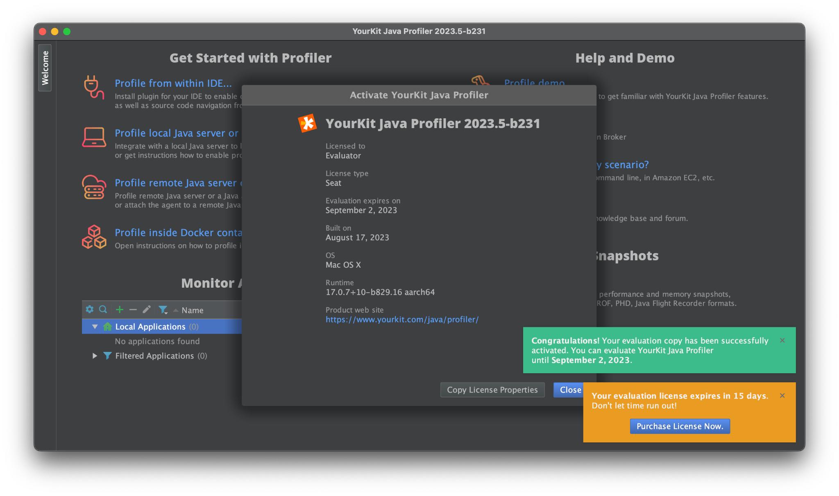

طبق مراحل گفته شده پیش رفتیم و پلاگین yourkit را به اینتلیجی افزودیم.

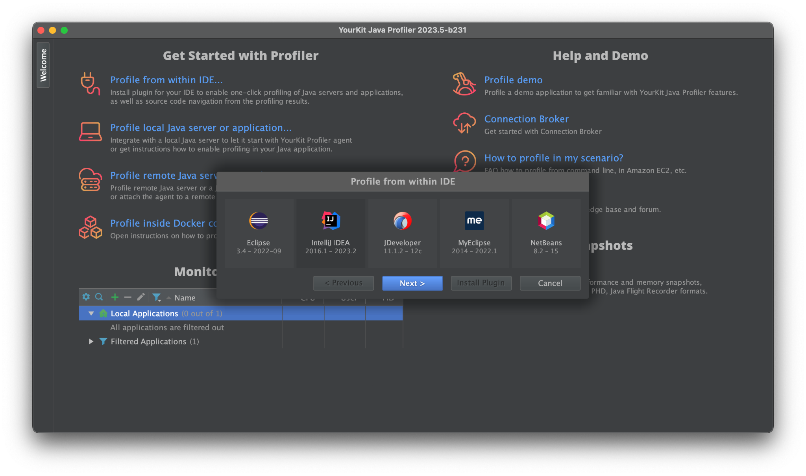

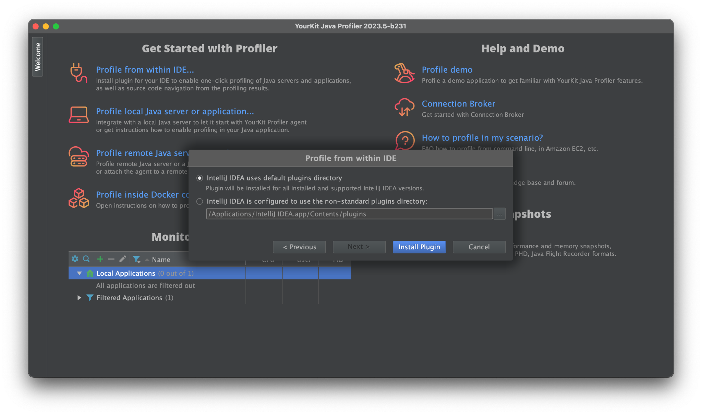

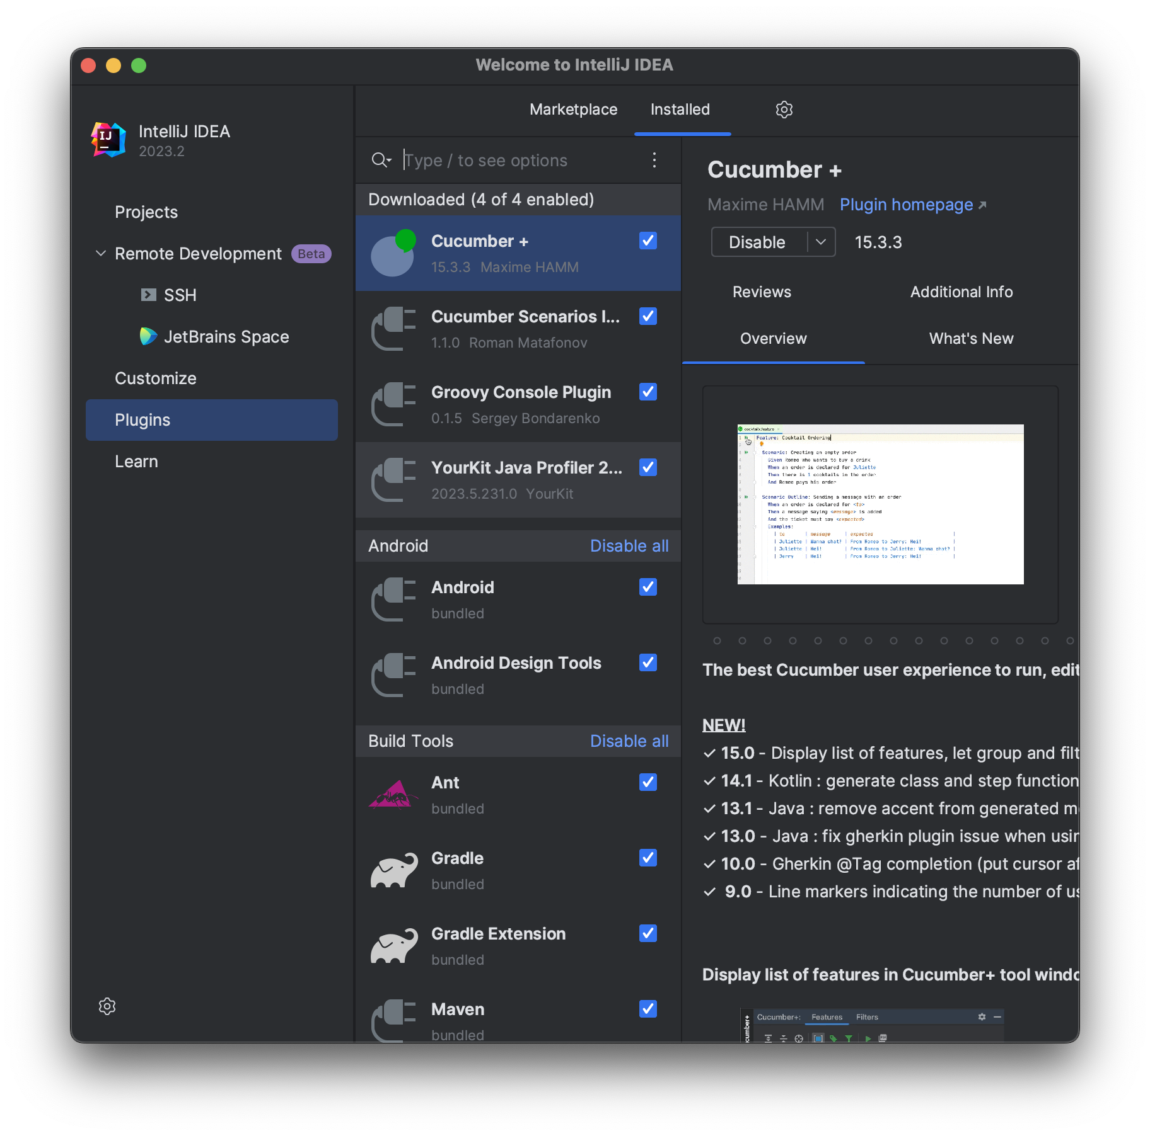

**تمرین**

۱- از پروژه ProfilingTest، عملیات Profiling را با استفاده از Yourkit بر روی کلاس JavaCup اجرا نموده و تابعی از پروژه که بیش‌ترین مصرف منابع را دارد شناسایی کنید و آن را در گزارش خود در فایل README توضیح دهید. سپس نحوه پیاده‌سازی آن تابع را به گونه‌ای تغییر دهید که مصرف منابع نسبت به قبل بهتر شود.

مطابق خواسته تمرین عملیات پروفایل را روی کلاس گفته شده اجرا میکنیم

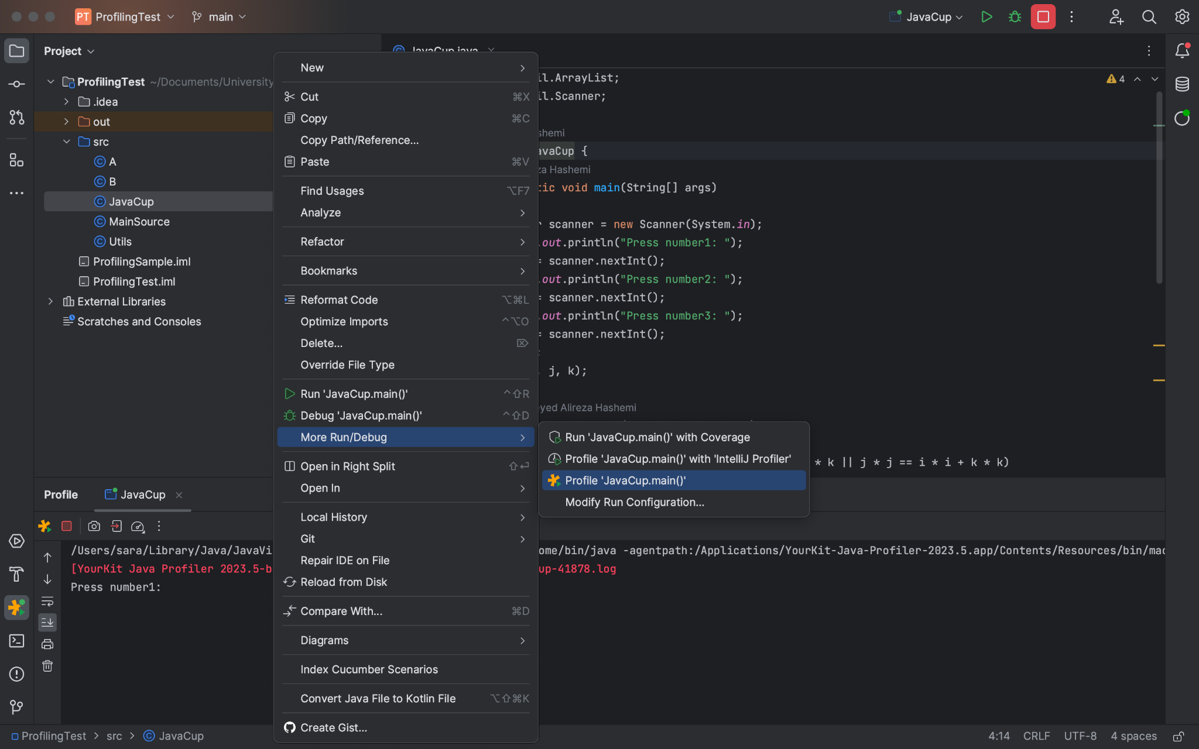

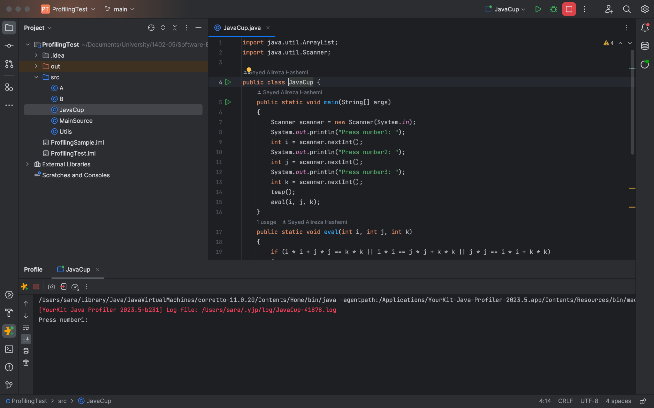

میتوانید صفحه YourKit را نیز ببینید.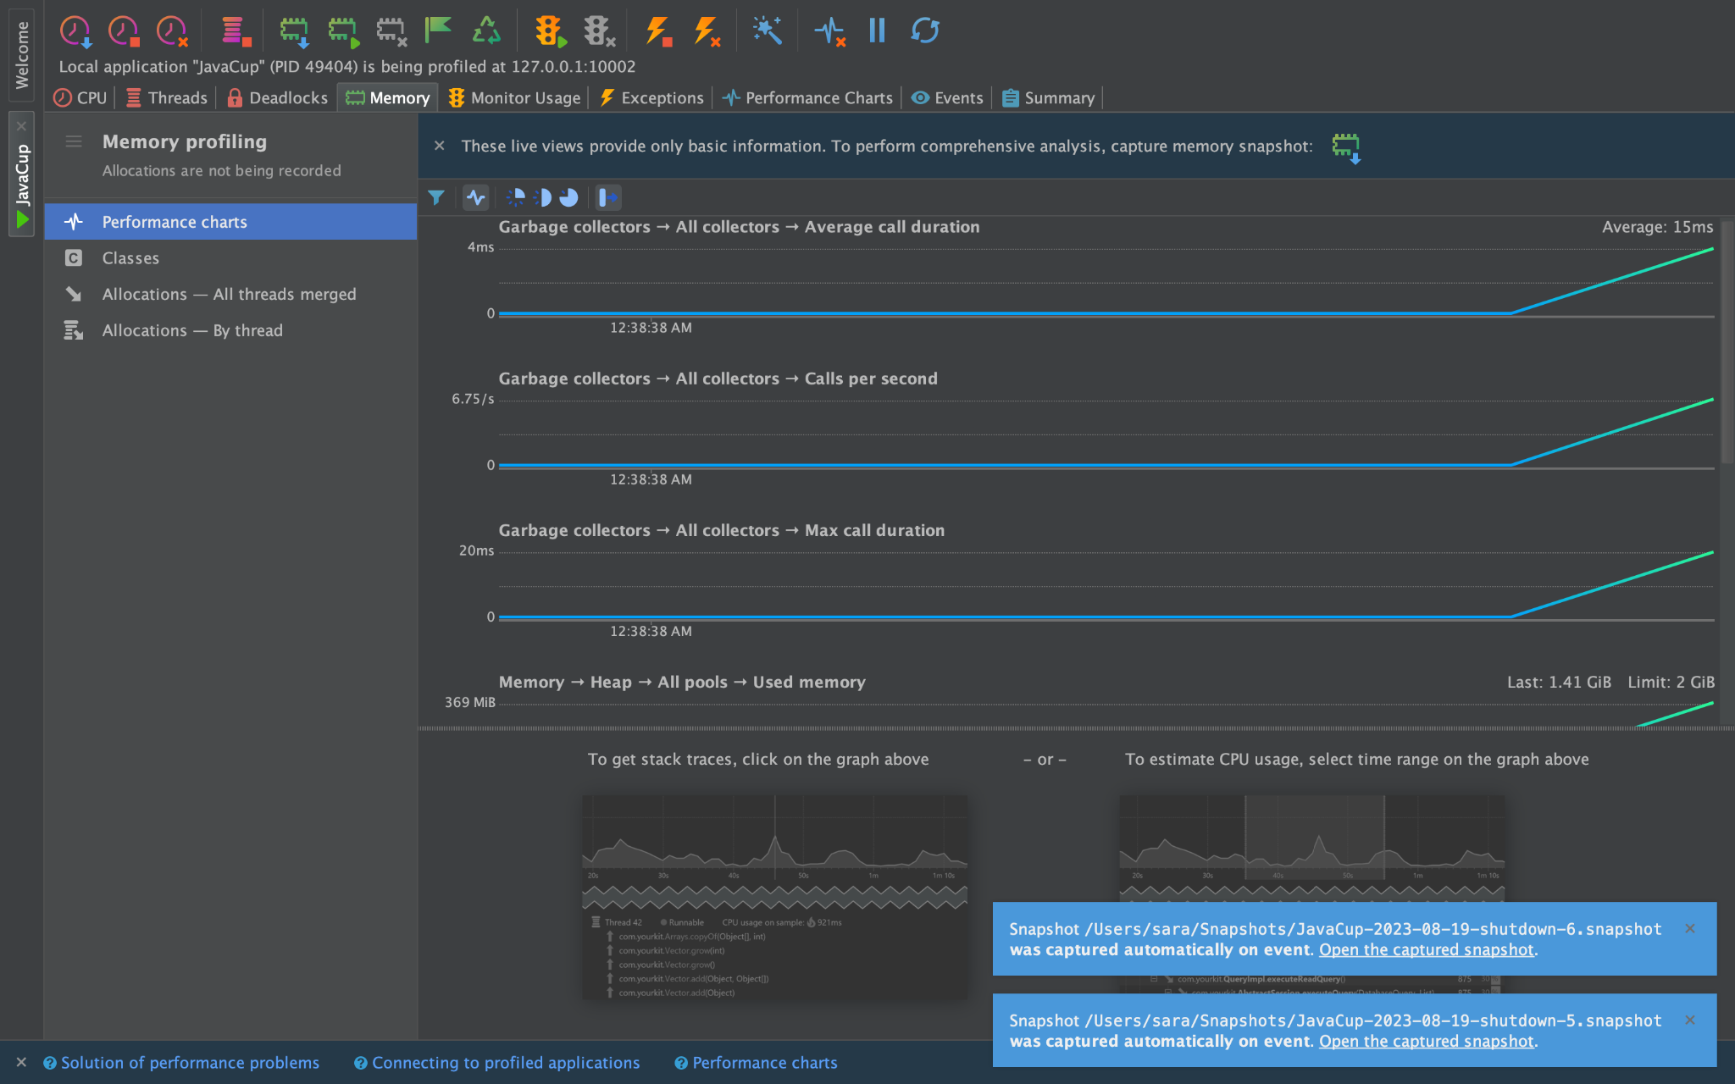

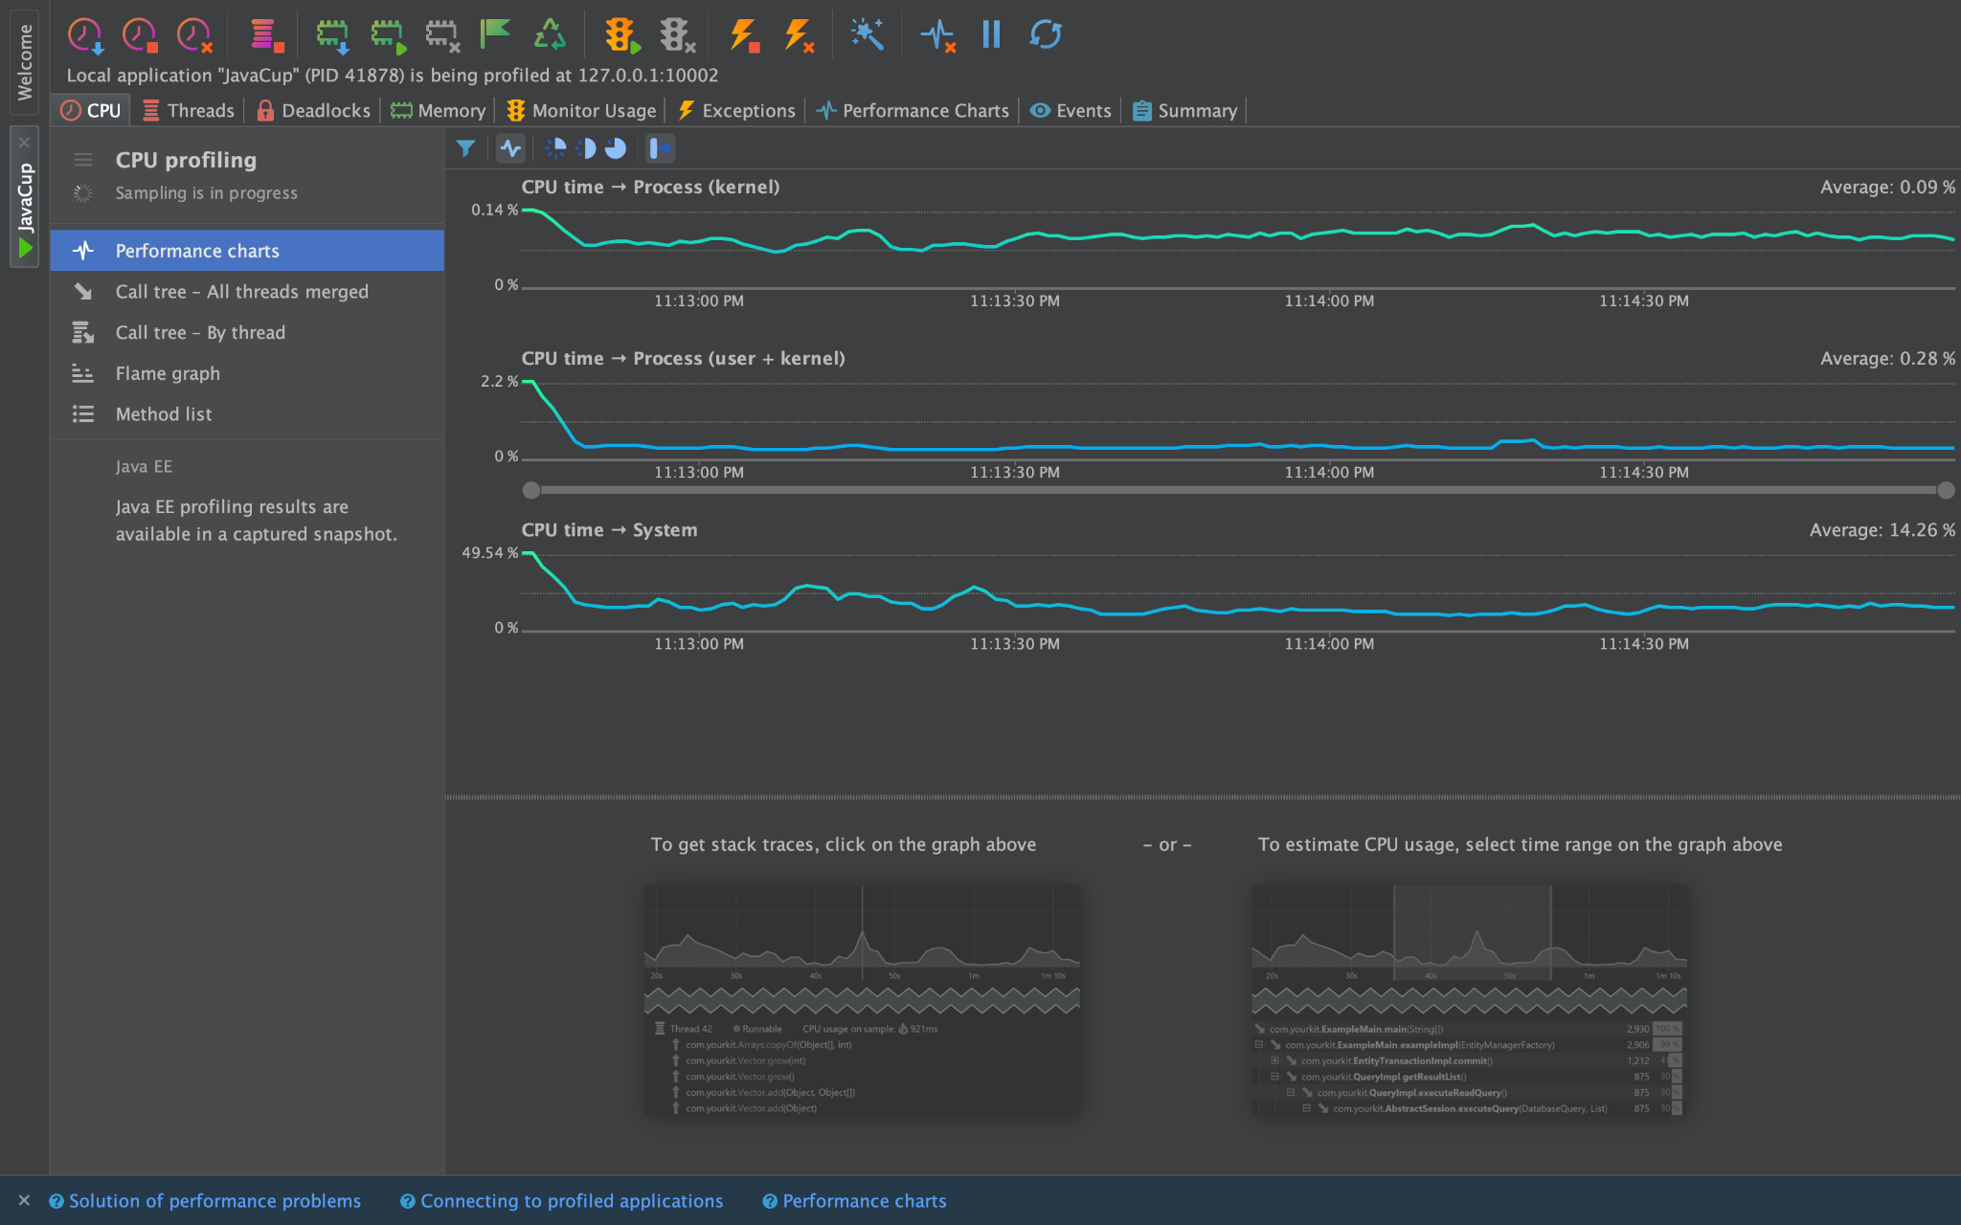

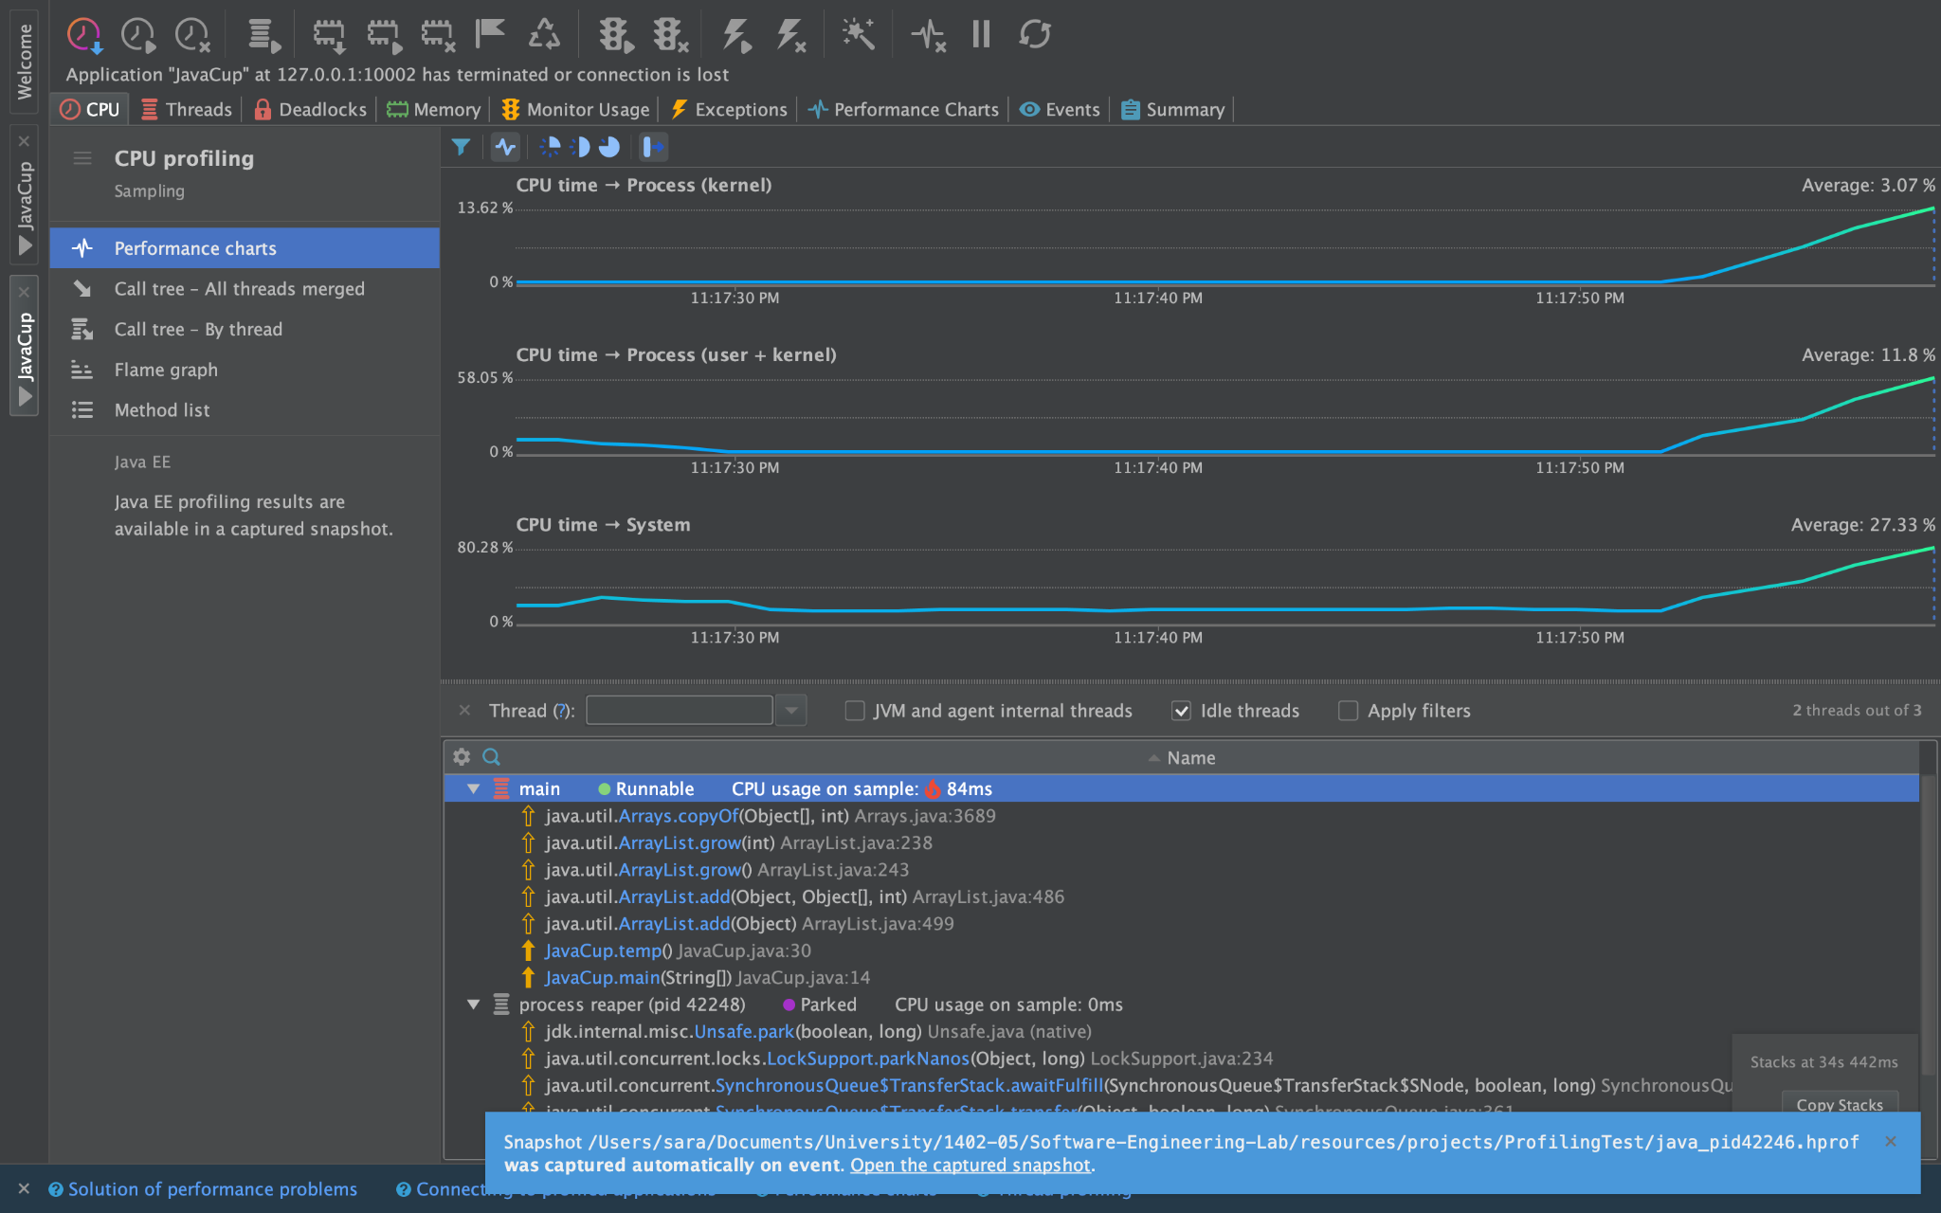

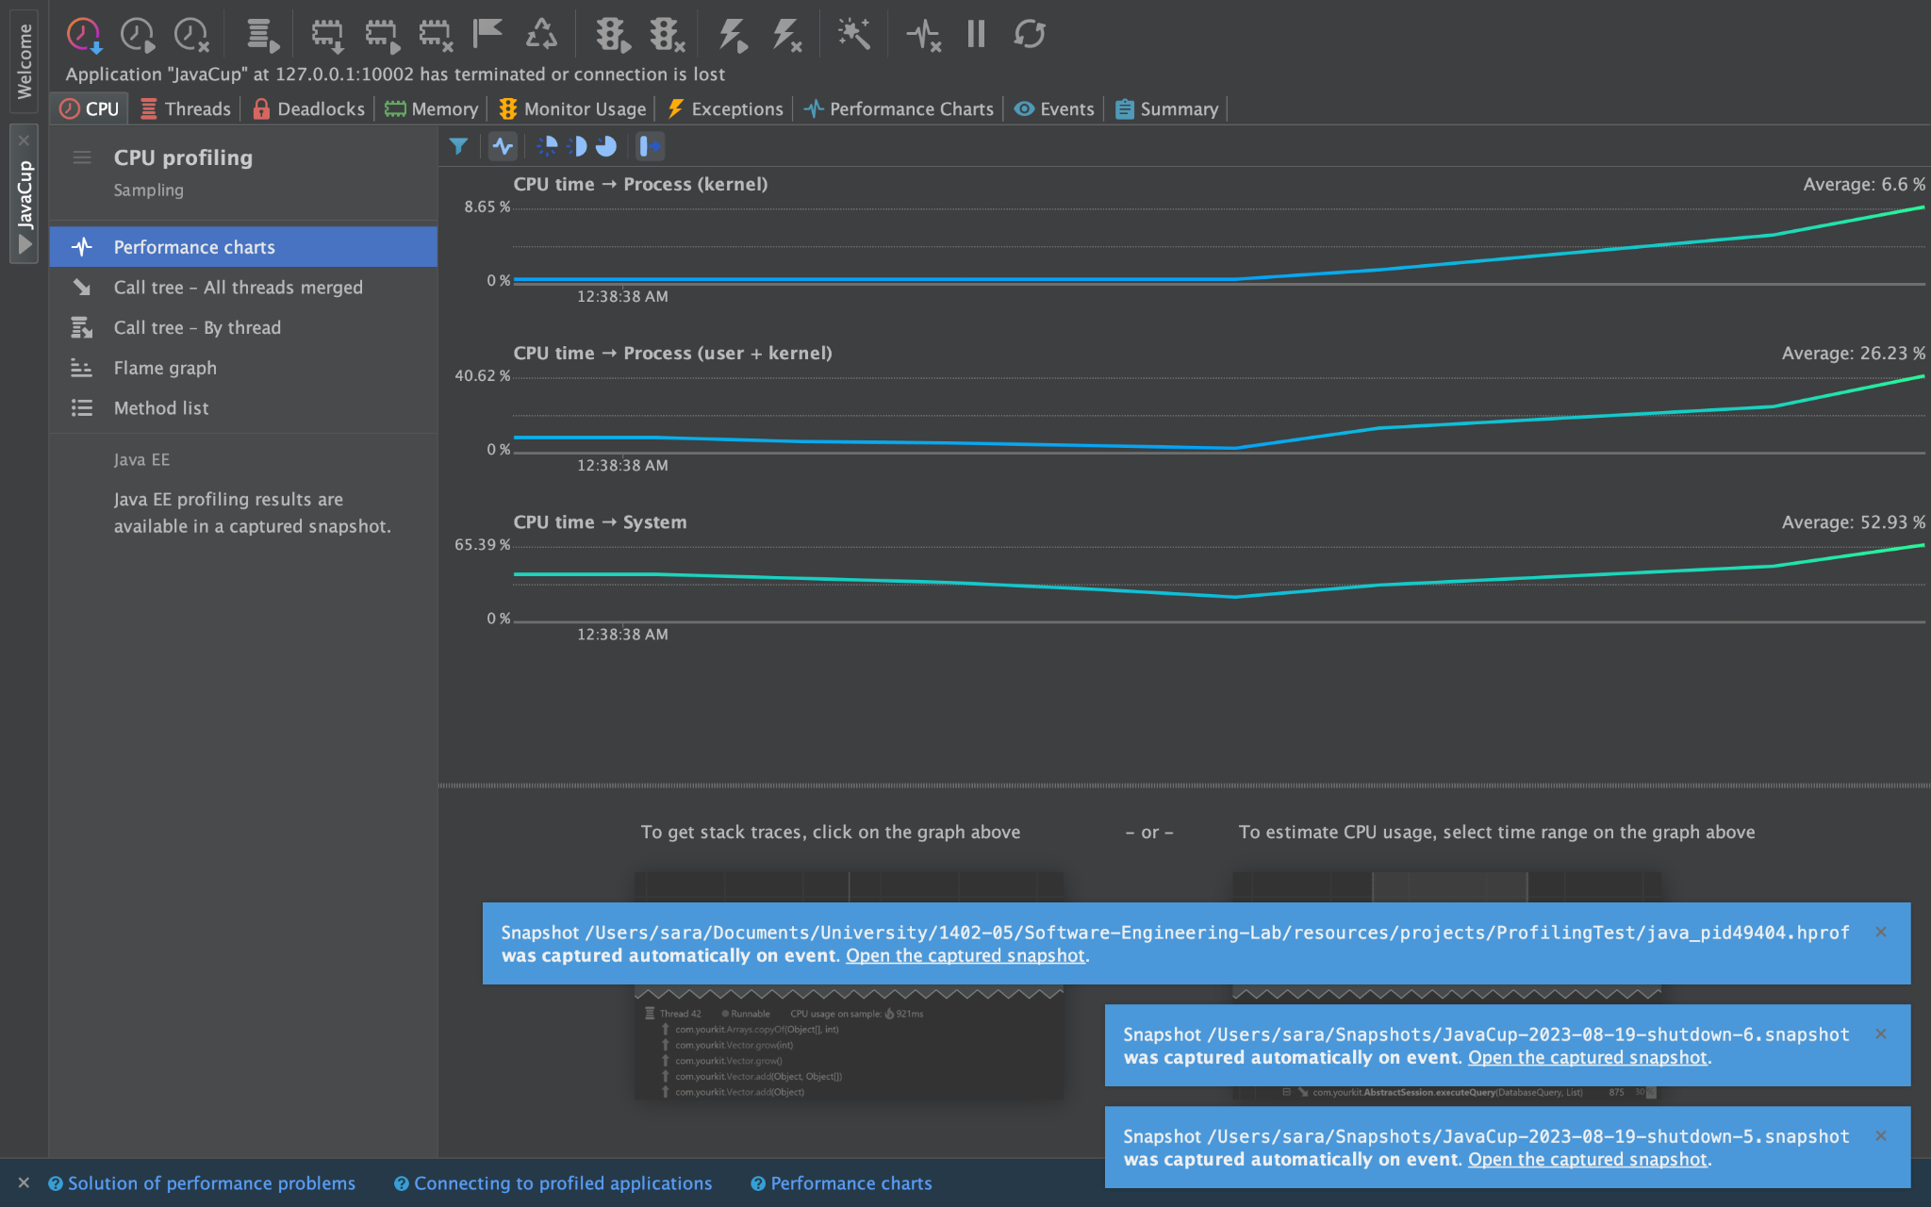

نمودار را از جهات مختلف بررسی میکنیم:

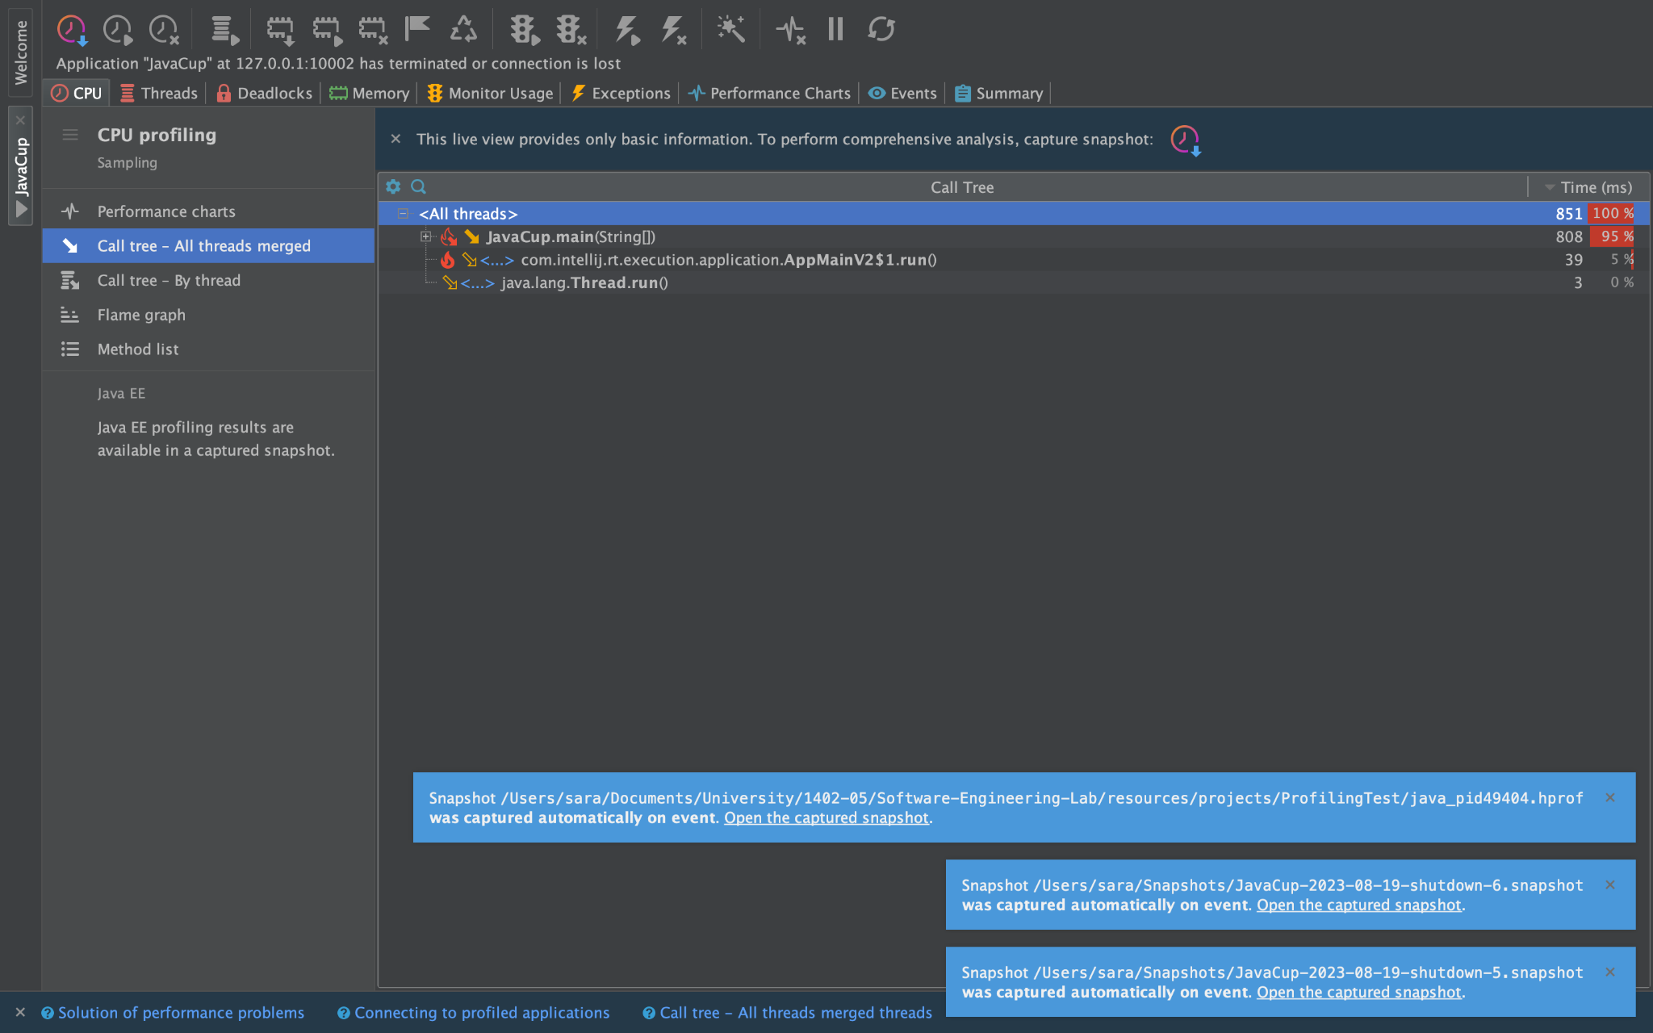

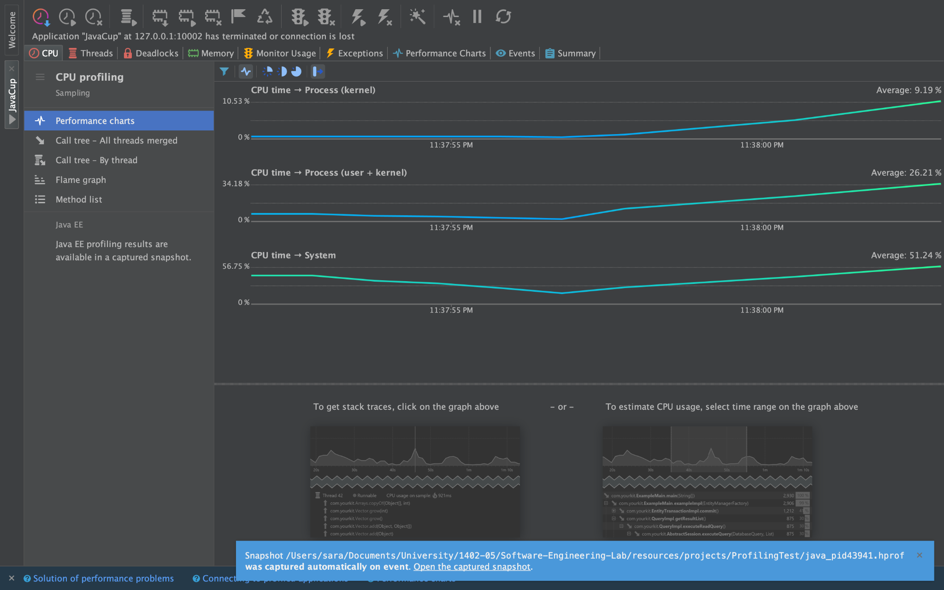

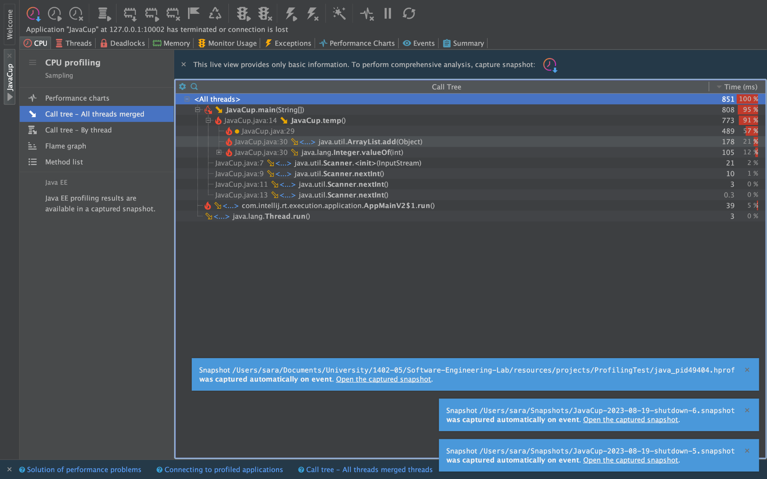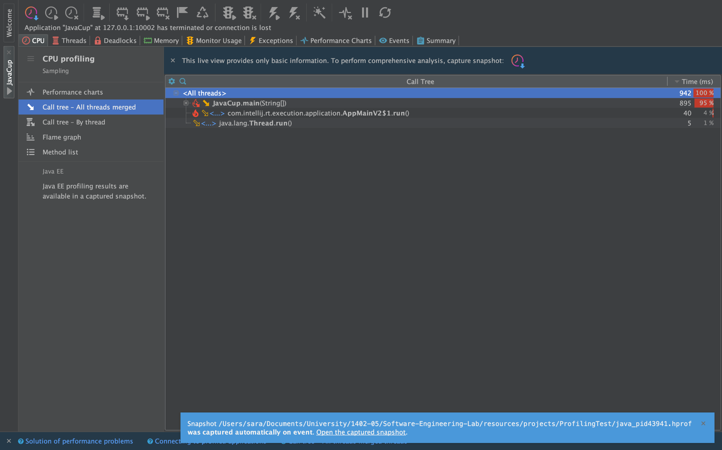

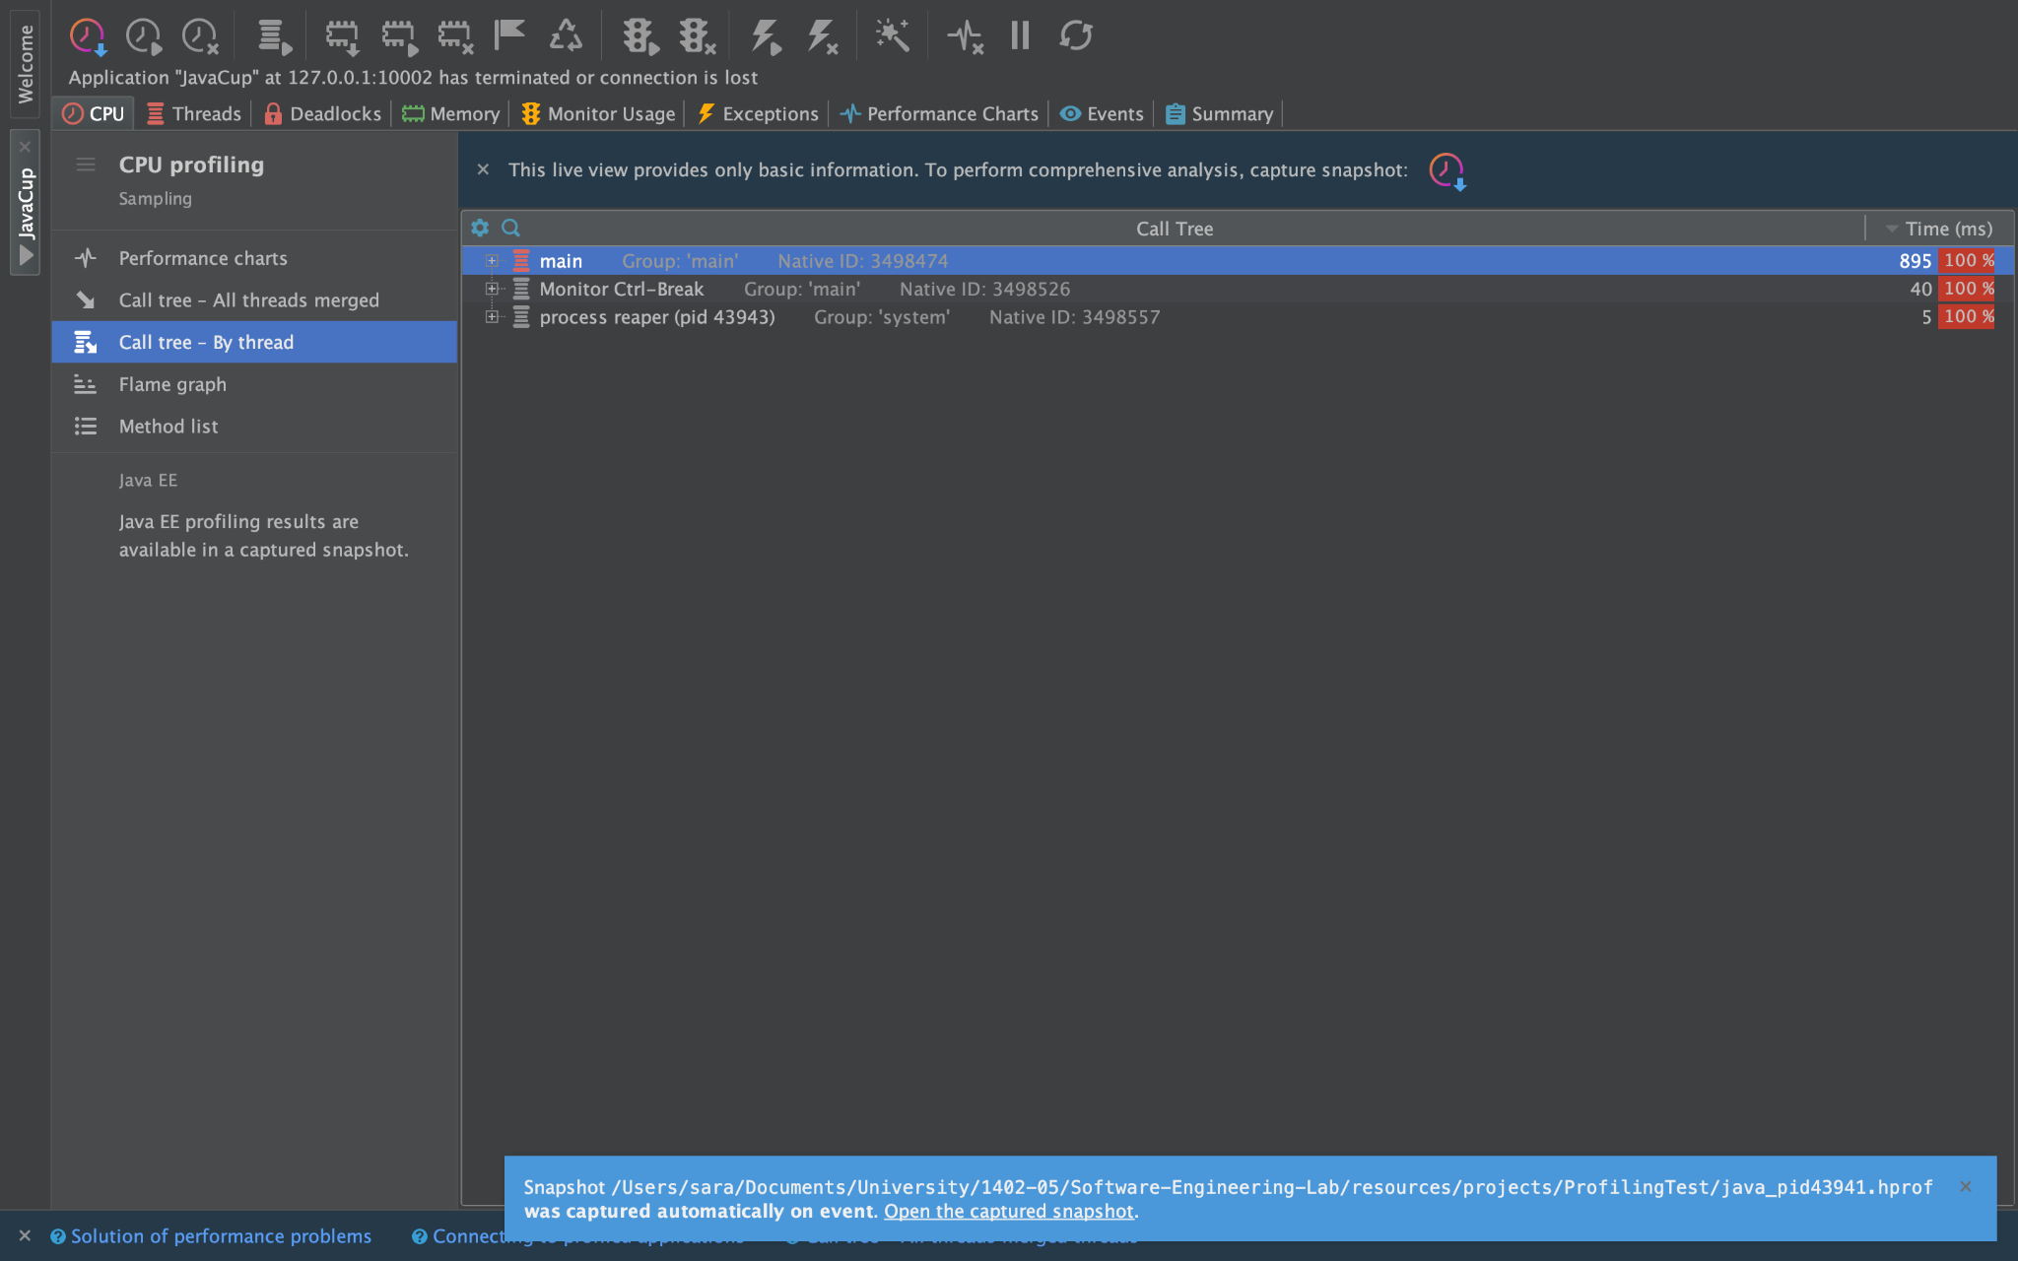

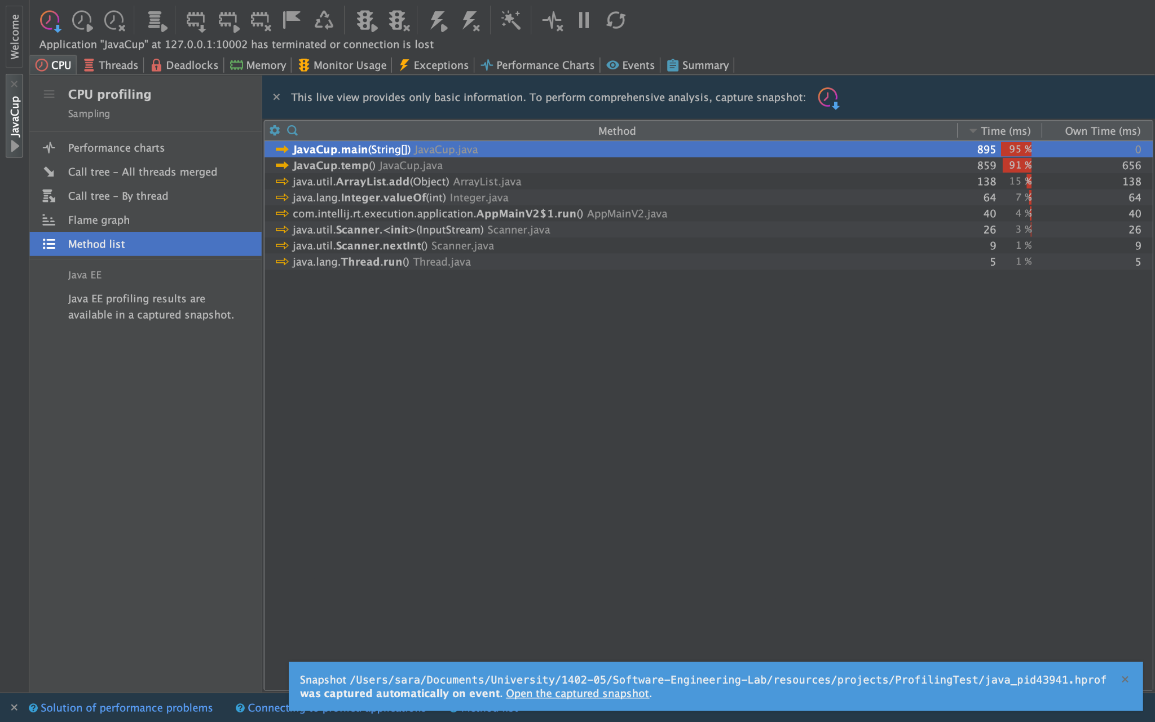

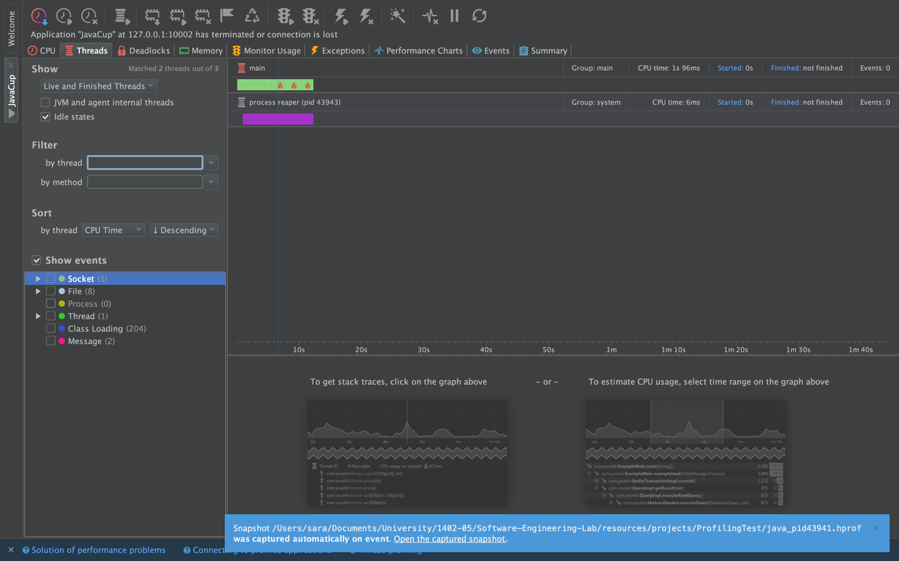

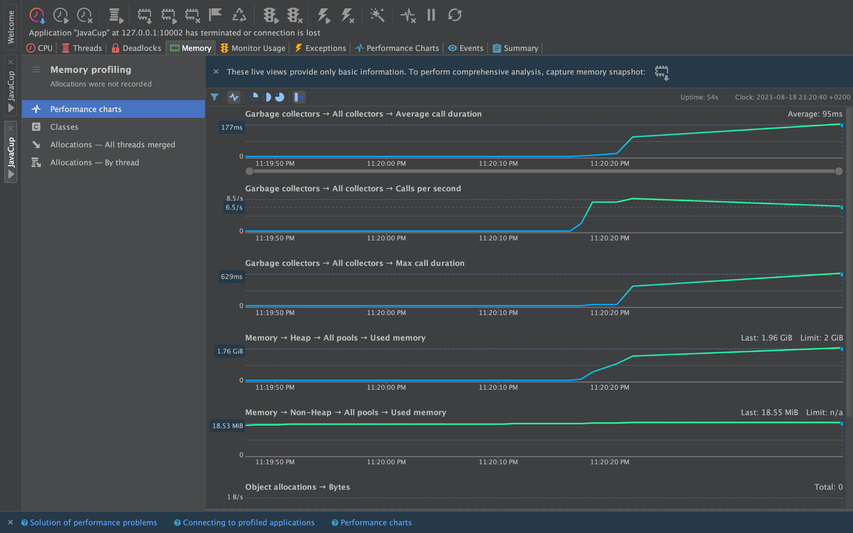

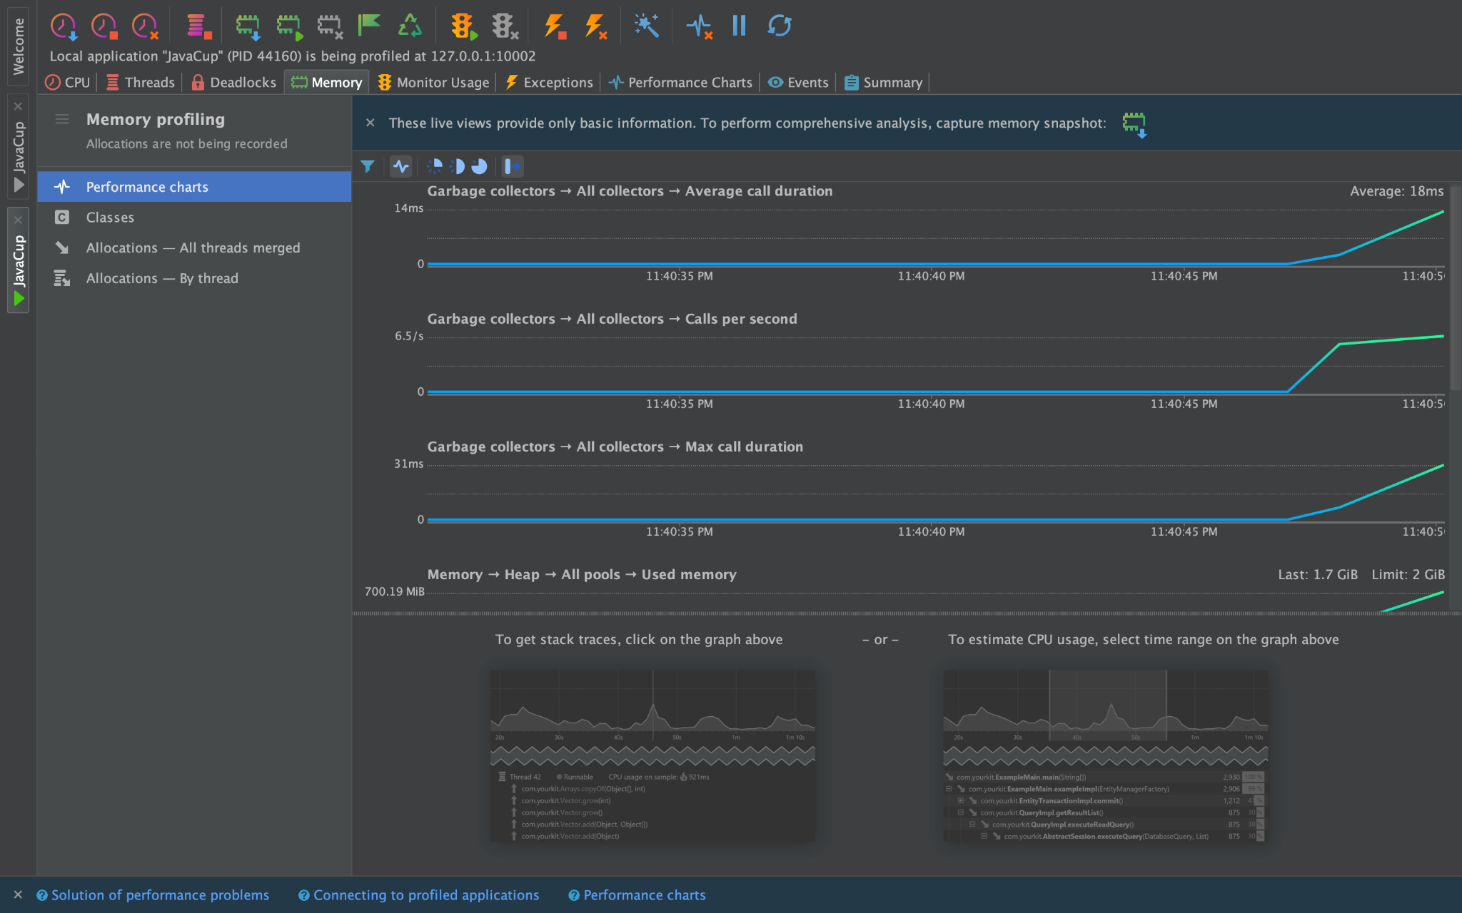

همانطور که در تصویر زیر مشخص است تابع temp باعث ایجاد این مشکل شده است که بخاطر اینکه زمان حلقه خیلی زیاد است رم پر میشود و برنامه با مشکل مواجه میشود.

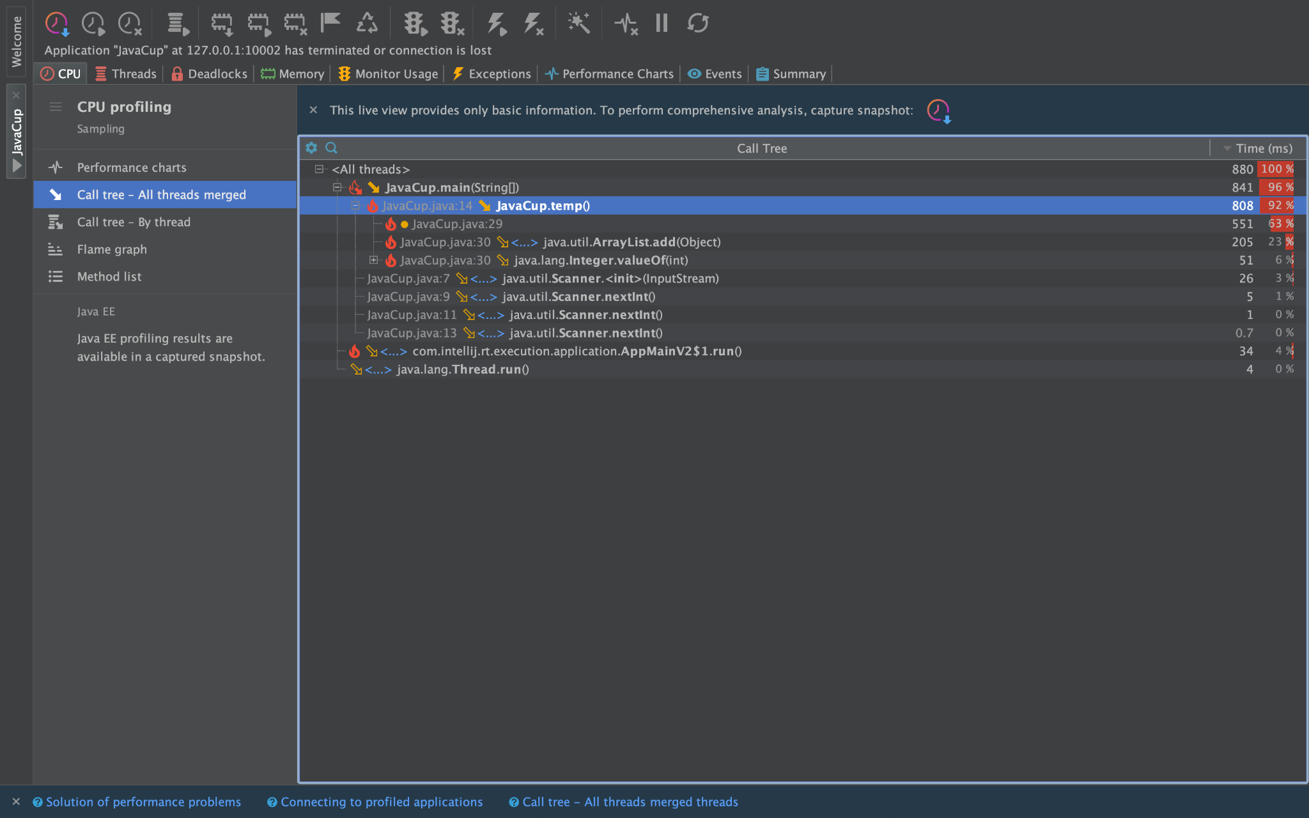

تابع temp در ابتدا به شکل زیر است.

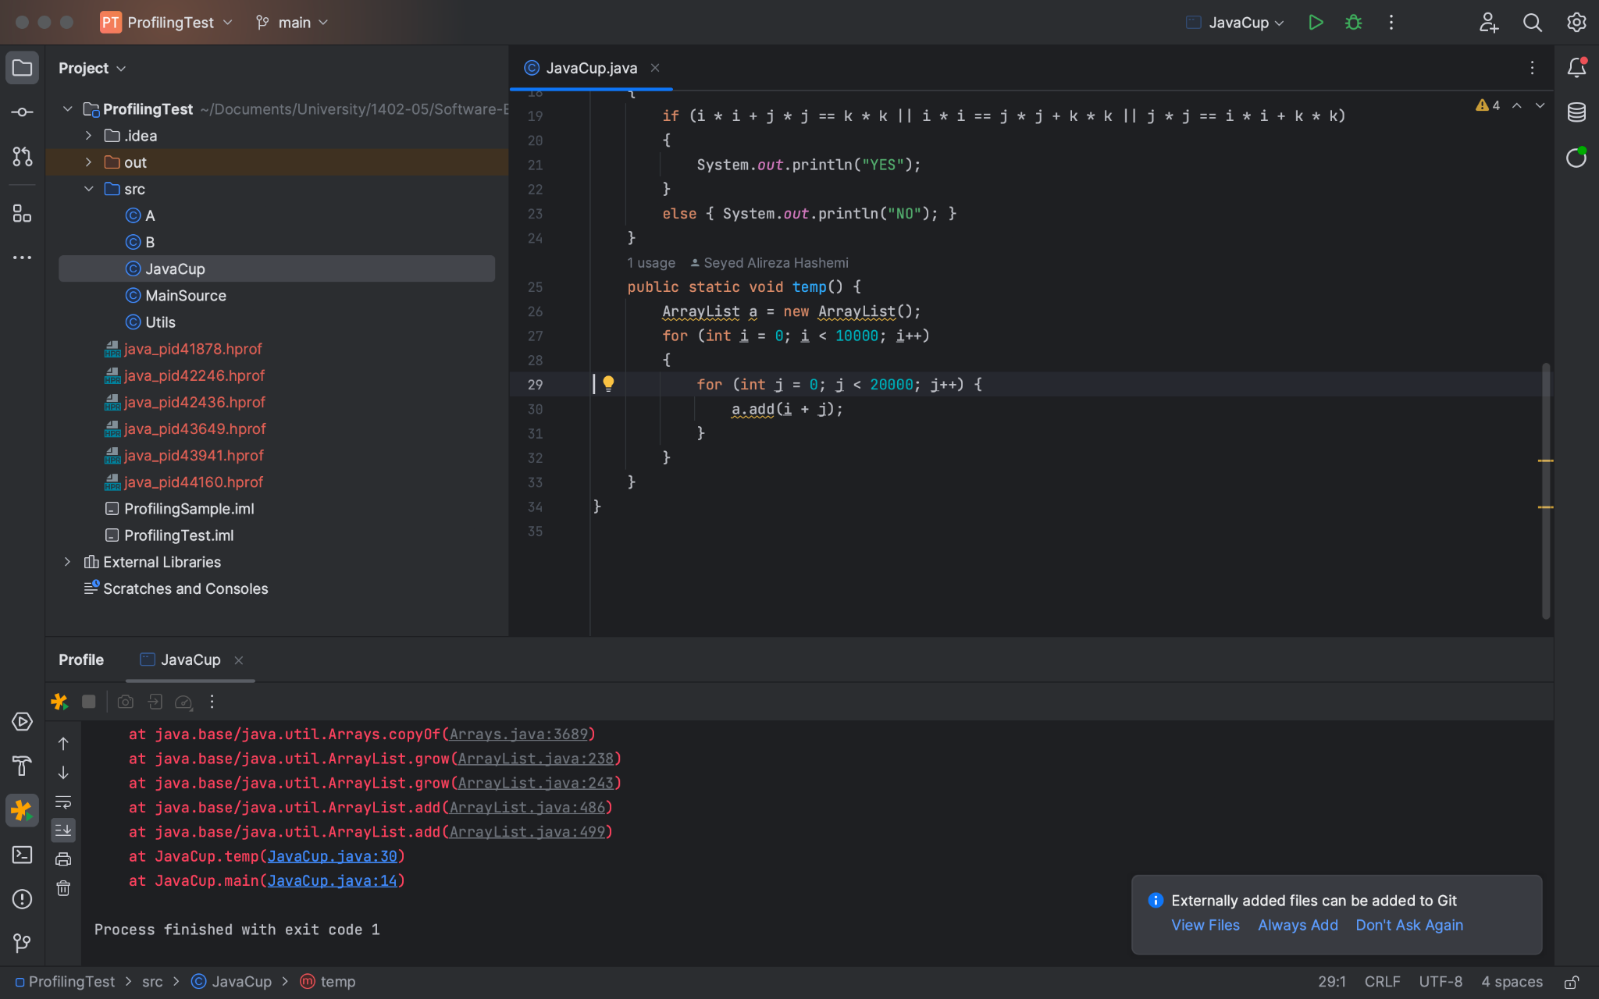

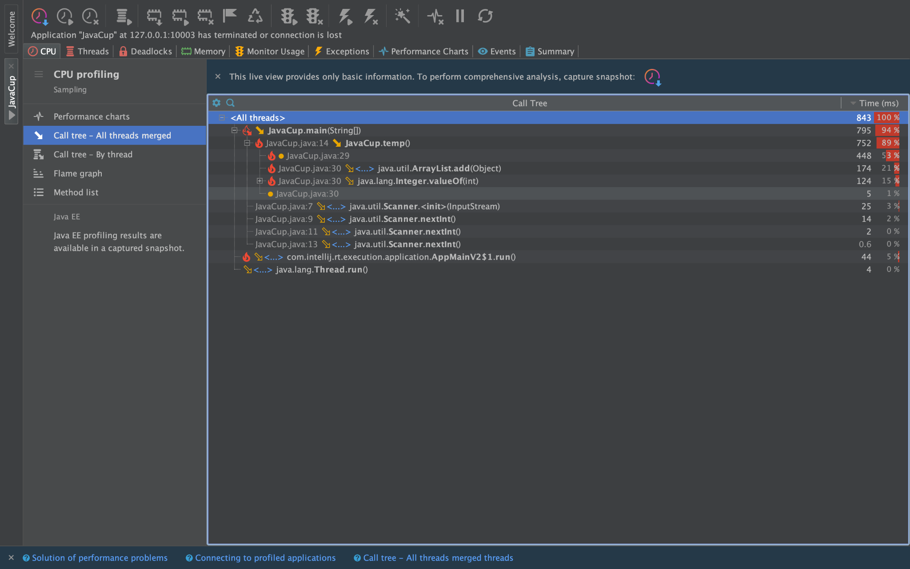

همانطور که در تصویر بالا میبینید بخش زیادی از منابع صرف اضافه کردن یک آبجکت به Arraylist میشود چرا که این به صورت با اضافه کردن هر عنصر ارایه بزرگتر میشود و برای افزایش سایز آرایه cpu مصرف میشود. به عنوان یک راه حل میتوانیم سایز ارایه را ثابت کنیم. در واقع ما داینامیک بودن آرایه را استاتیک کردیم و در میزان مصرف منابع را کاهش دادیم.

تابع temp را به شکل زیر در می اوریم.

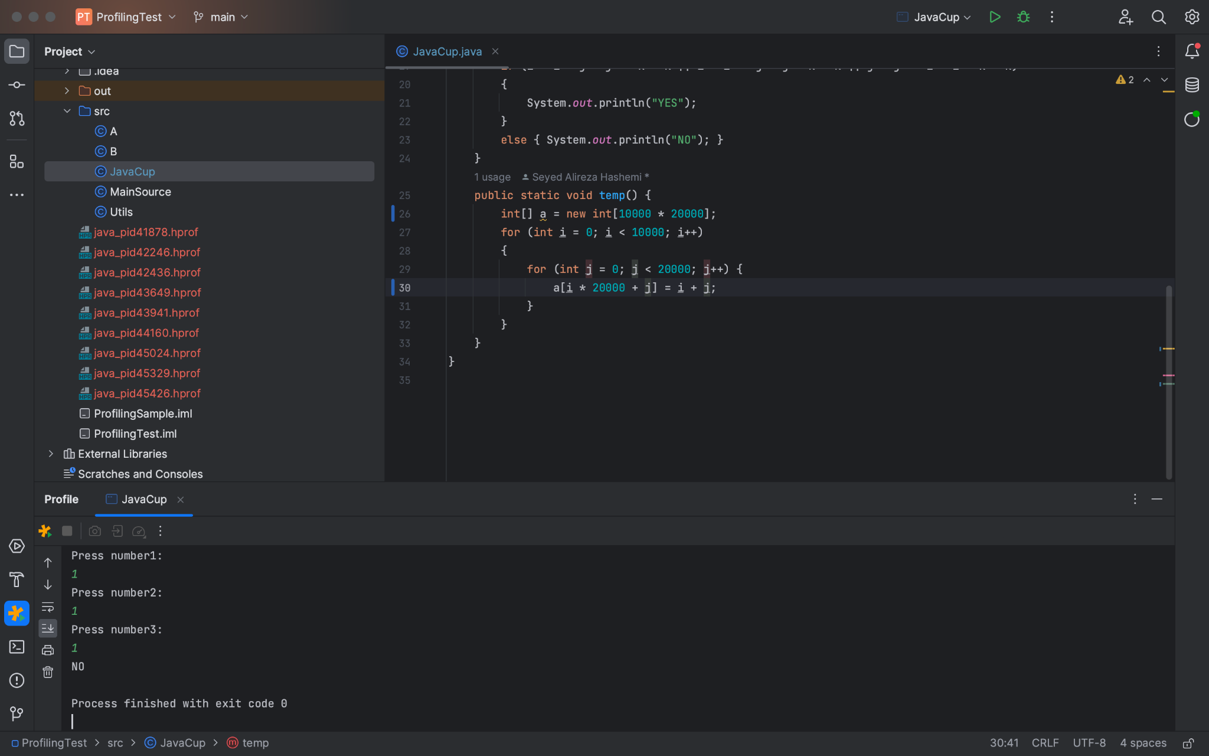

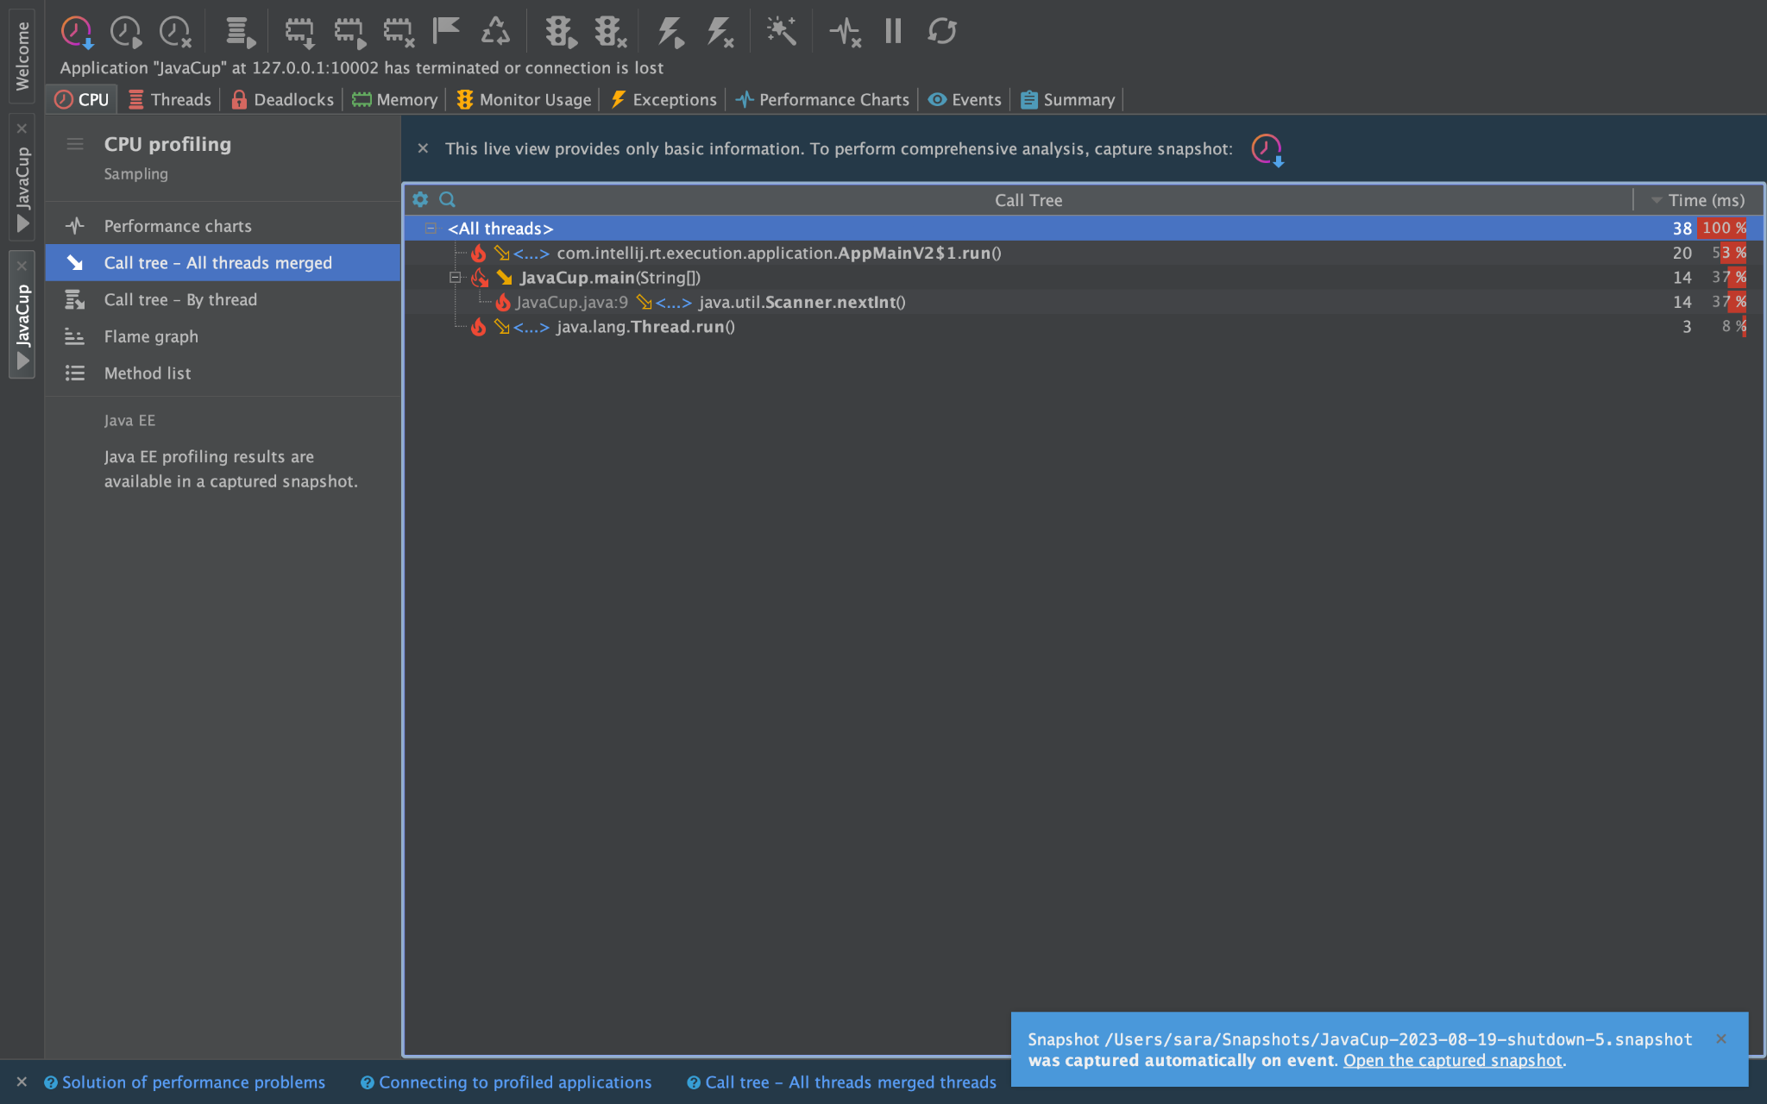

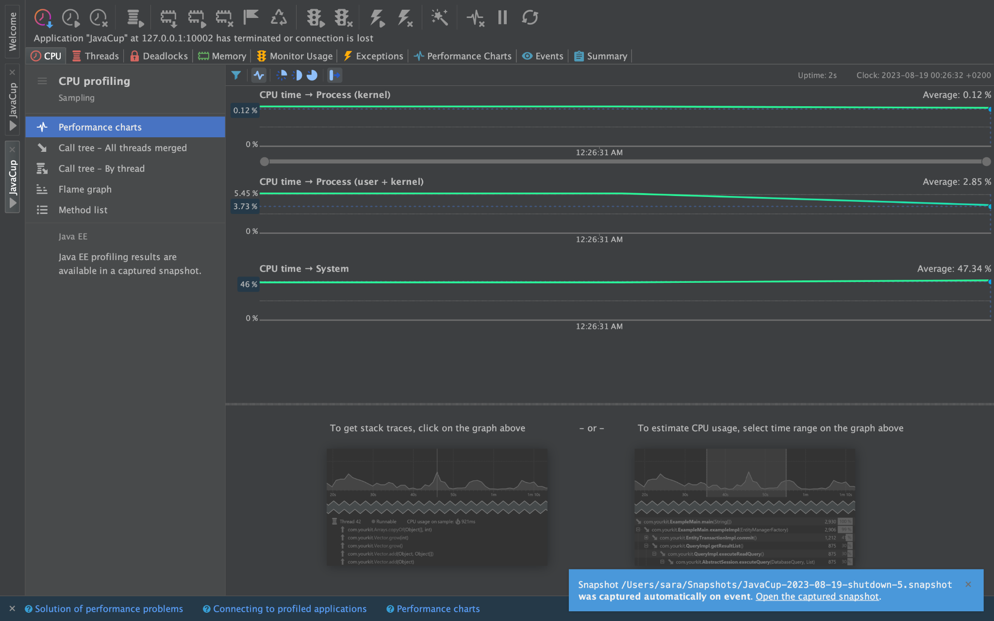

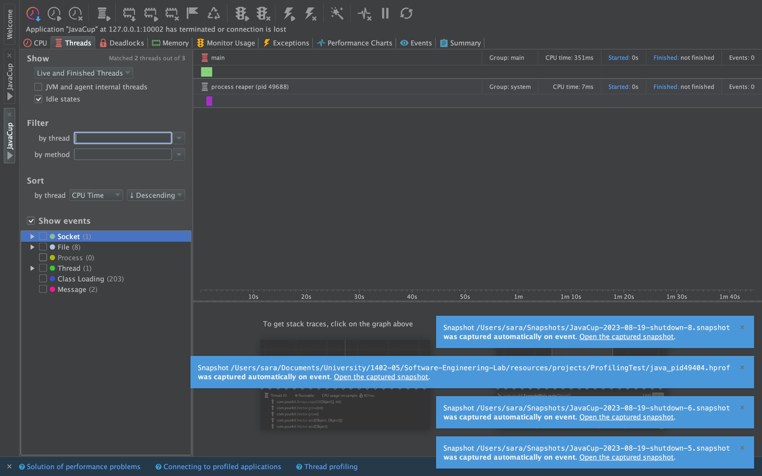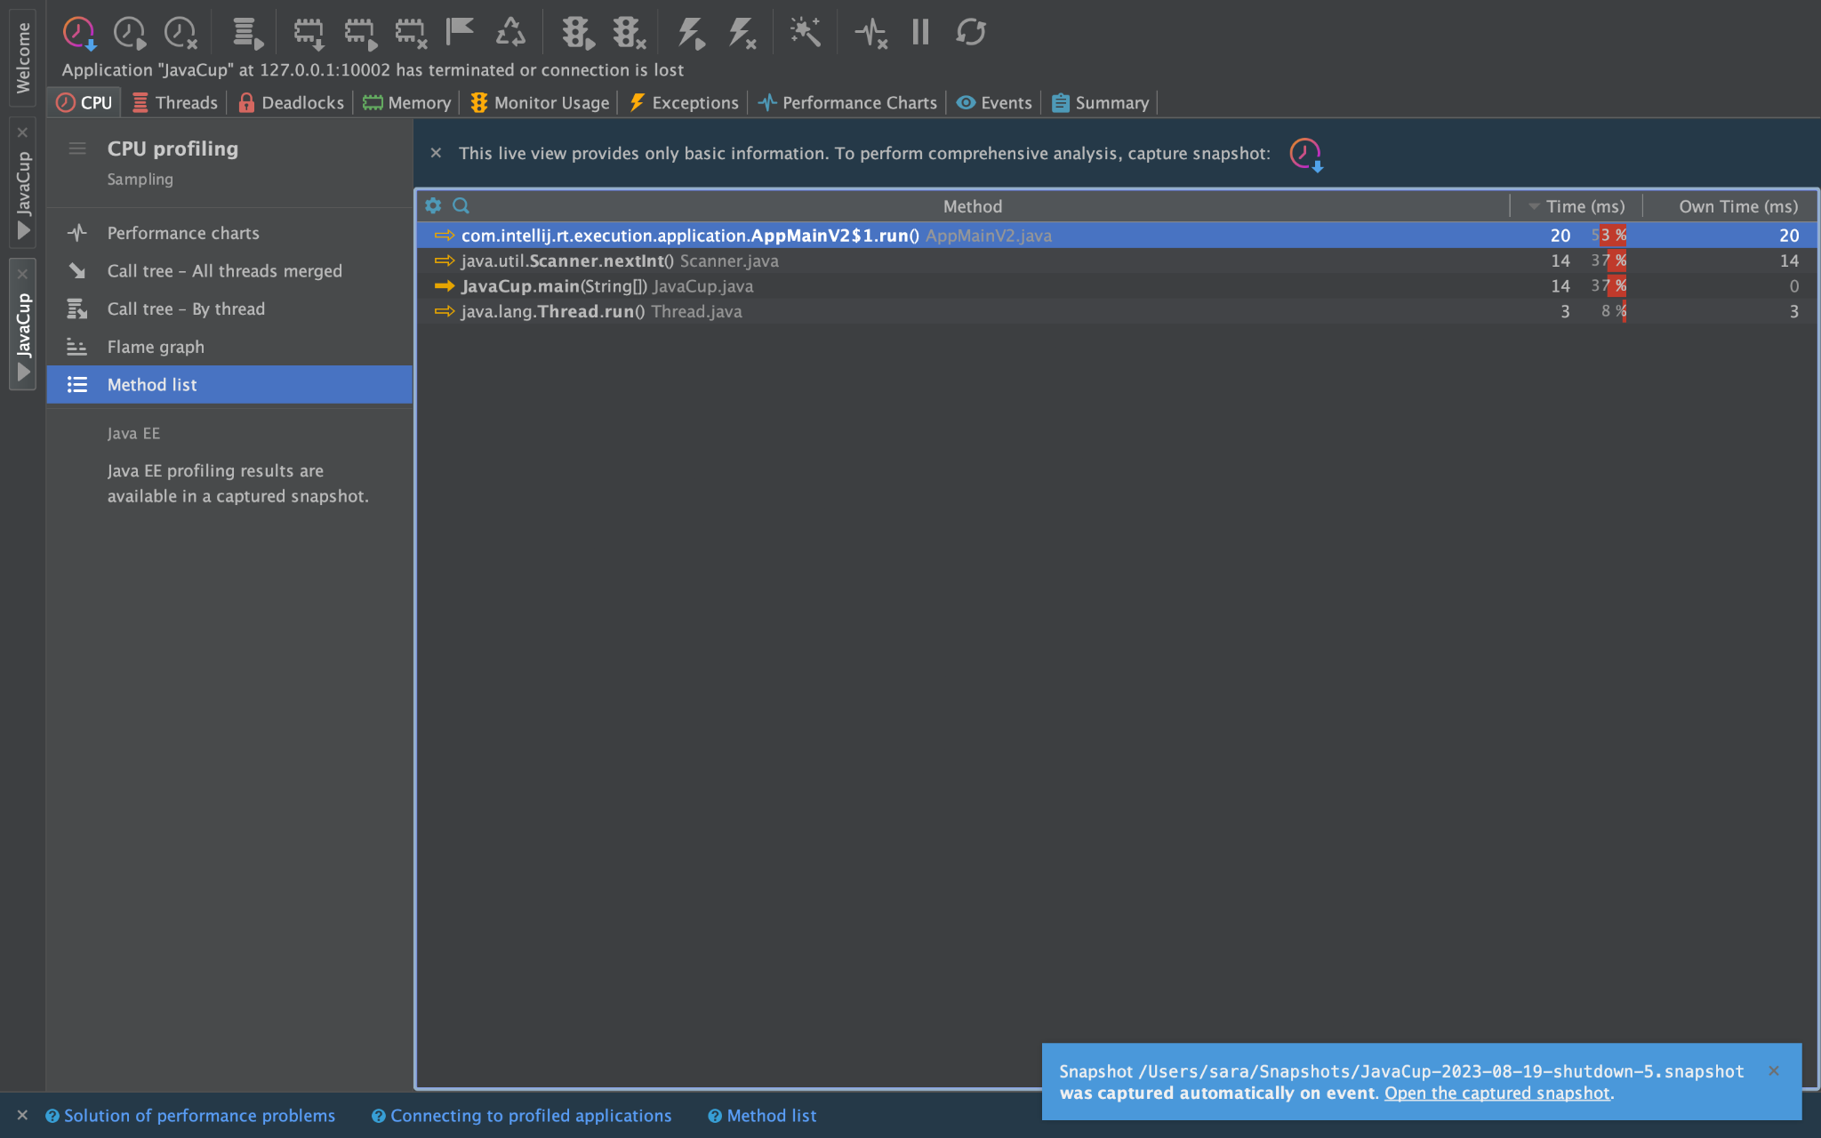

همانطور که میبینید مصرف منابع بسیار کاهش یافت و برنامه به اروری بر نمیخورد.

۲- قطعه کد دیگری (به جز الگوریتم‌های مرتب‌سازی) به زبان جاوا بنویسید و سپس عملیات Profiling را با استفاده از Yourkit بر روی آن اجرا و بخشی از کد که بیش‌ترین مصرف منابع را دارد شناسایی کنید. الگوریتم پیاده‌سازی آن قسمت را به گونه‌ای تغییر دهید که این مشکل برطرف شده و مصرف منابع نسبت به حالت فعلی بهتر شود. توجه داشته باشید کامنت کردن کد و یا صرفنظر کردن از اجرای آن و موارد مشابه قابل قبول نیست. همراه با ارسال پروژه لازم است گزارشی در مورد عملکرد کد و نحوه برطرف شدن مشکل در پیاده‌سازی جدید را ارائه نمایید. گزارش باید حاوی تصاویری از وضعیت مصرف کلیه منابع در حالت قبل و بعد از پیاده‌سازی جدید باشد.

در این سوال ما یک کد ساده ای نوشتیم که یک عدد بزرگتر از ۱۰۰۰۰۰ را از ورودی بخواند و سپس یک عدد زیر ۲۱ را از ورودی بخواند. برای عدد اولی که از ورودی گرفتیم میخواهیم جمع تمام اعداد از ۱ تا آن عدد را حساب کنیم و برای عدد دوم میخواهیم فاکتوریل عدد را محاسبه کنیم.

ما در ادامه در اجرای کد ها عدد اول را 500000 و عدد دوم را 20 وارد میکنیم.

در زیر پیاده سازی کد را مشاهده میکنید.

| import java.util.Scanner;  public class SumAlgorithm {  public static void main(String[] args) {  Scanner scanner = new Scanner(System.in);   System.out.println("Enter an integer number larger than 100000:");  long n = scanner.nextInt();   System.out.println("Enter an integer number less than 21:");  int m = scanner.nextInt();   long result = sum(n);   long factorial = calculateFactorial(m);   System.out.println("Sum of numbers up to " + n + " is: " + result);  System.out.println("Factorial of " + m + " is equal to " + factorial);  }   static long sum(long n) {  long sum = 0;  for (long i = 1; i <= n; i++) {  for (long j = 1; j <= n; j++) {  sum += i * j;  }  }  return sum;  }   static long calculateFactorial(int n) {  if (n == 0 || n == 1) {  return 1;  }  return n * calculateFactorial(n - 1);  } } |
| --- |

حال برای این برنامه profiling را اجرا میکنیم و آن را بررسی میکنیم.

وضعیت حافظه را در طول اجرا مشاهده میکنید.

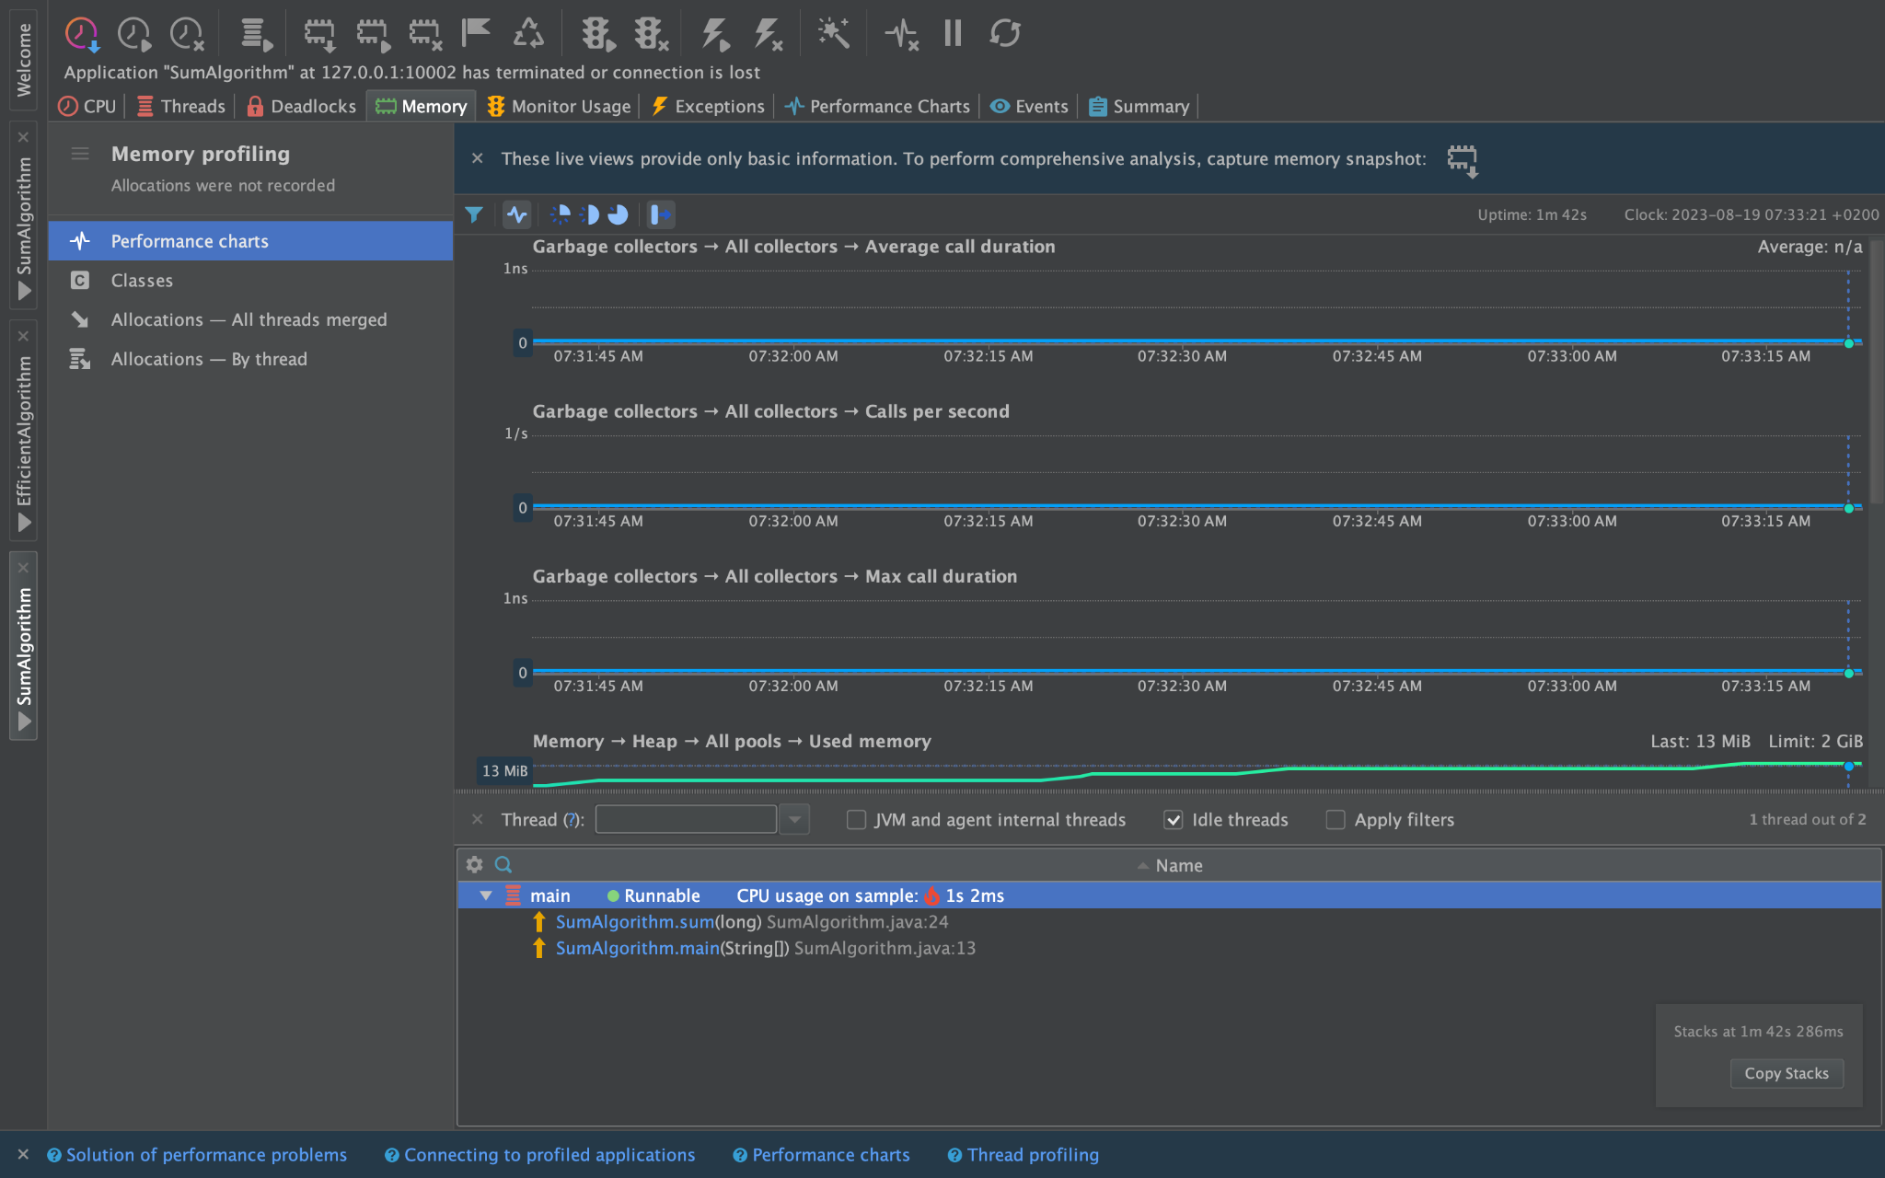

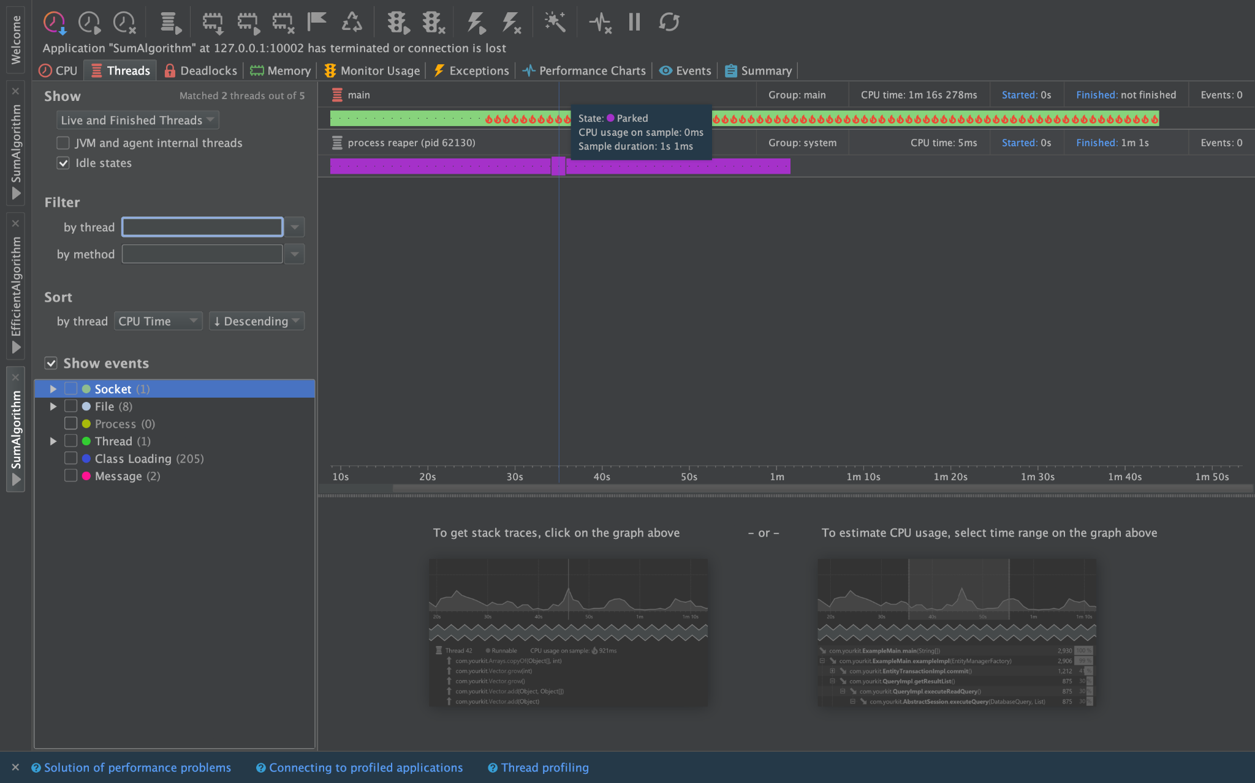

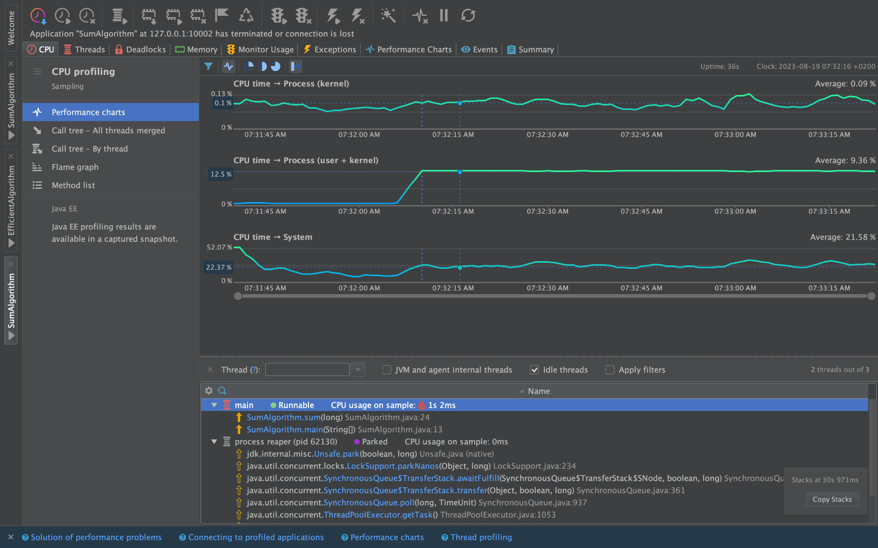

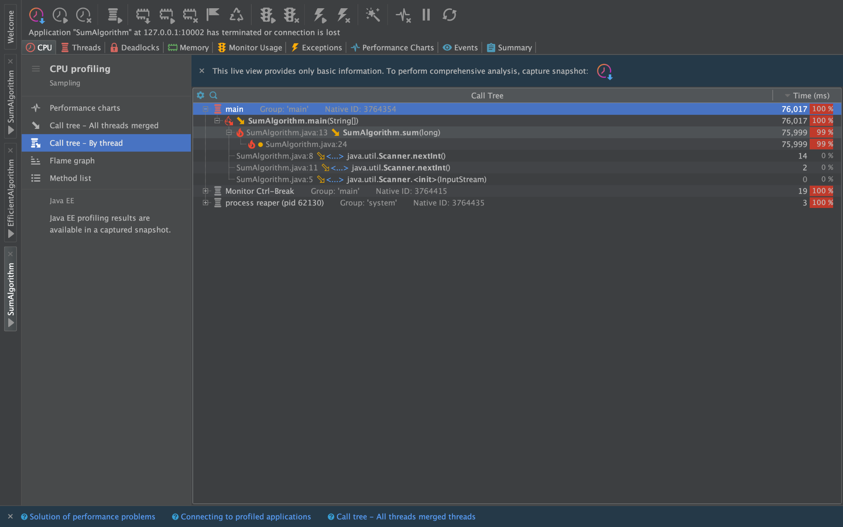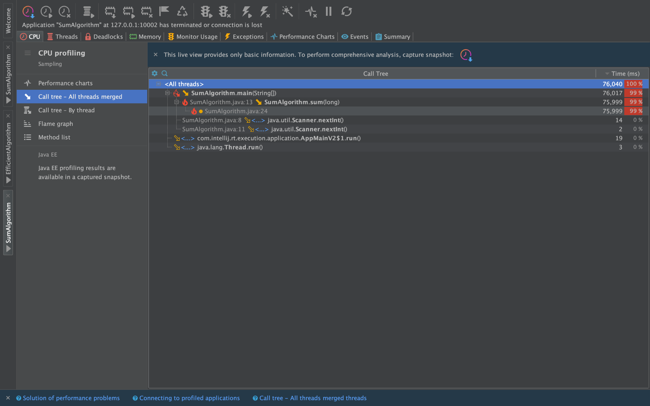

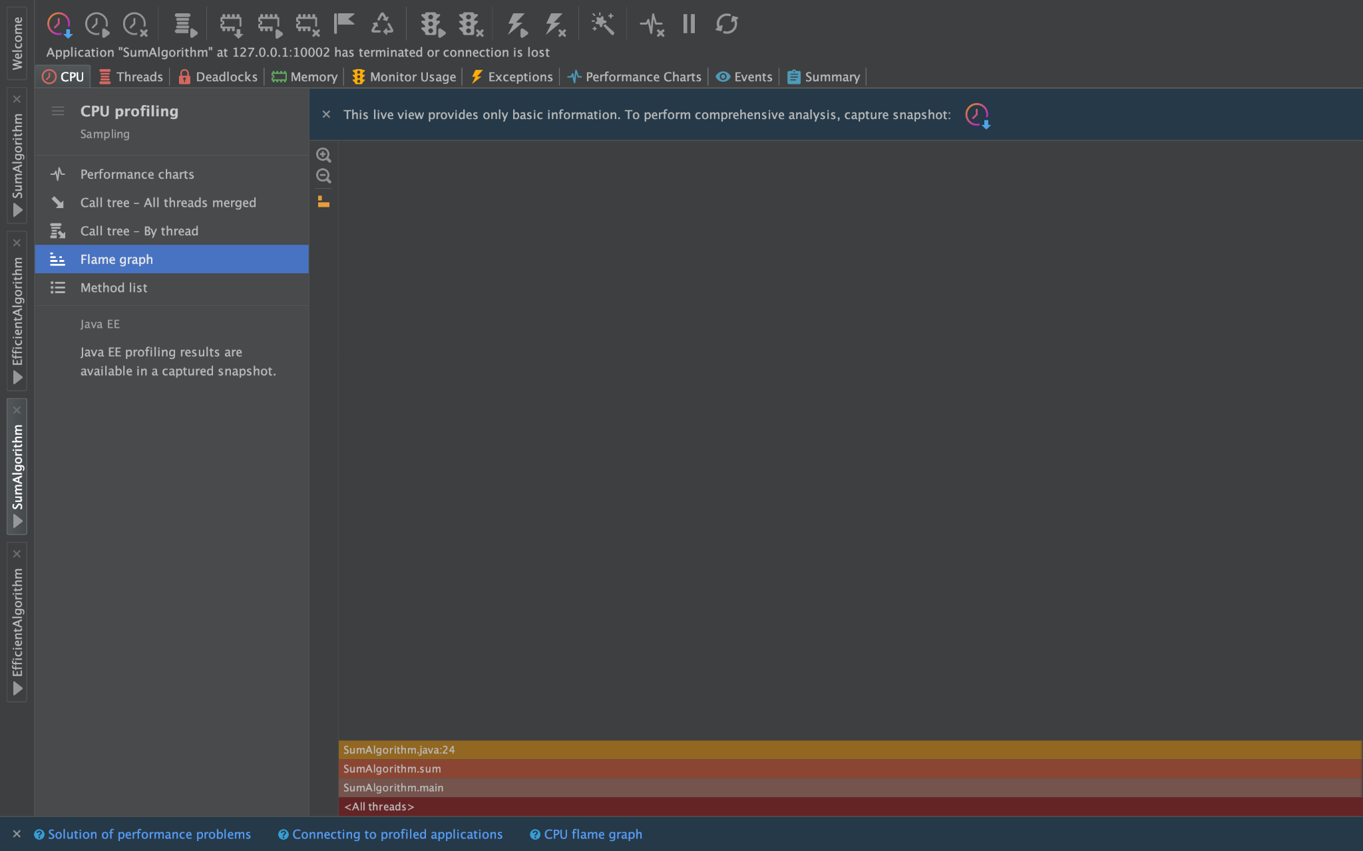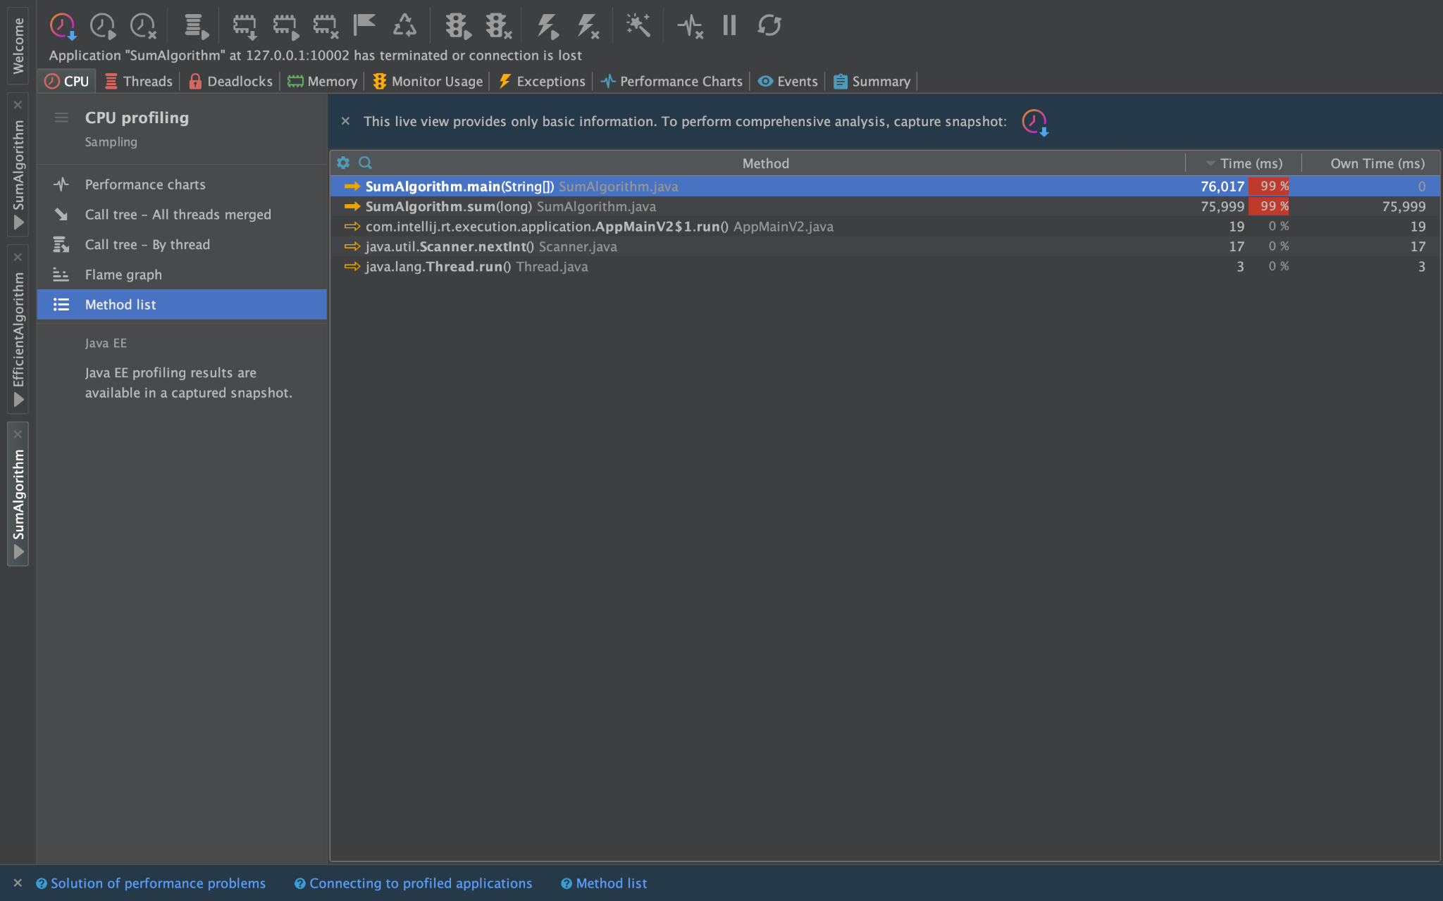

همانطور که در تصاویر مشاهده میکنید تابع sum منابع زیادی مصرف میکند. علت آن است که این تابع الگوریتمی دارد که اردر اجرای آن O(n^2) است و این باعث میشود که مقدار زیادی CPU مصرف کند و زمان زیادی بگیرد. علت آن است که از ۲ حلقه ی تو در تو با اندازه بزرگ استفاده کردیم که باعث مصرف زیاد CPU شده است.

با تغییر تابع sum به شکل زیر از شر حلقه های بزرگ خلاص میشویم و مصرف منابع را کاهش میدهیم.

| static long sum(long n) {  return n * (n + 1) / 2;  } |
| --- |

حال پروفایلینگ را روی این برنامه اجرا میکنیم و نتیجه را در تصاویر زیر میبینیم.

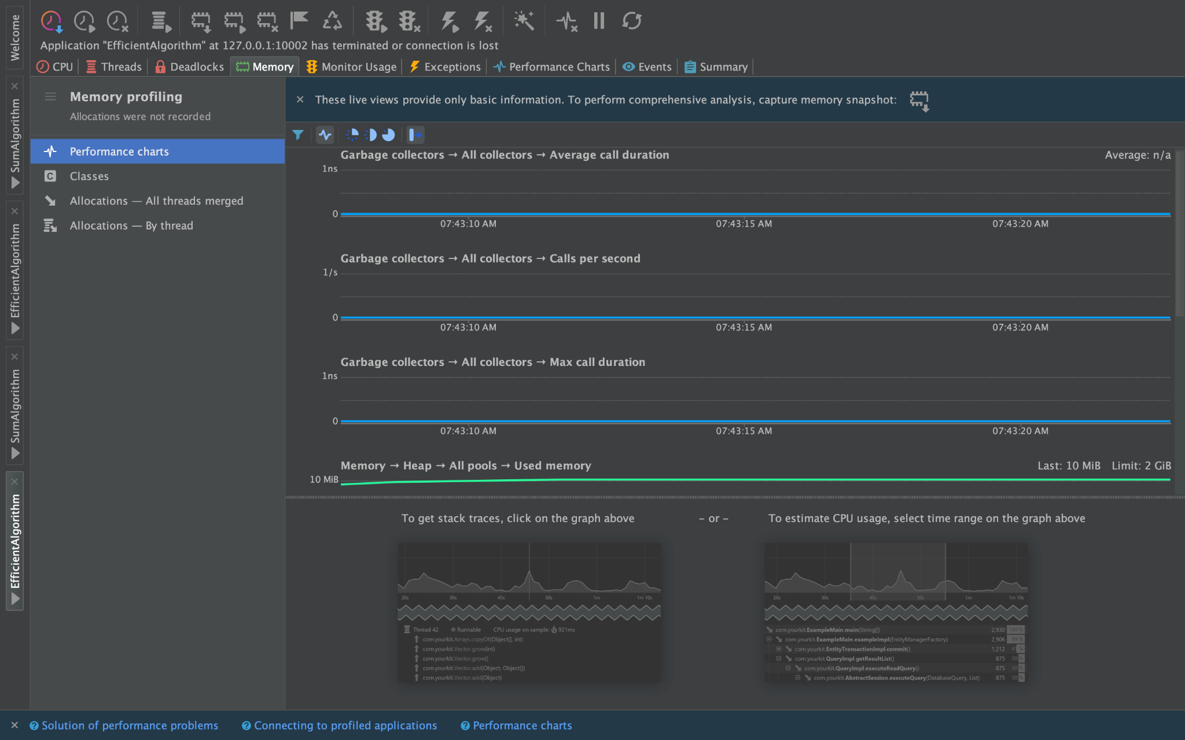

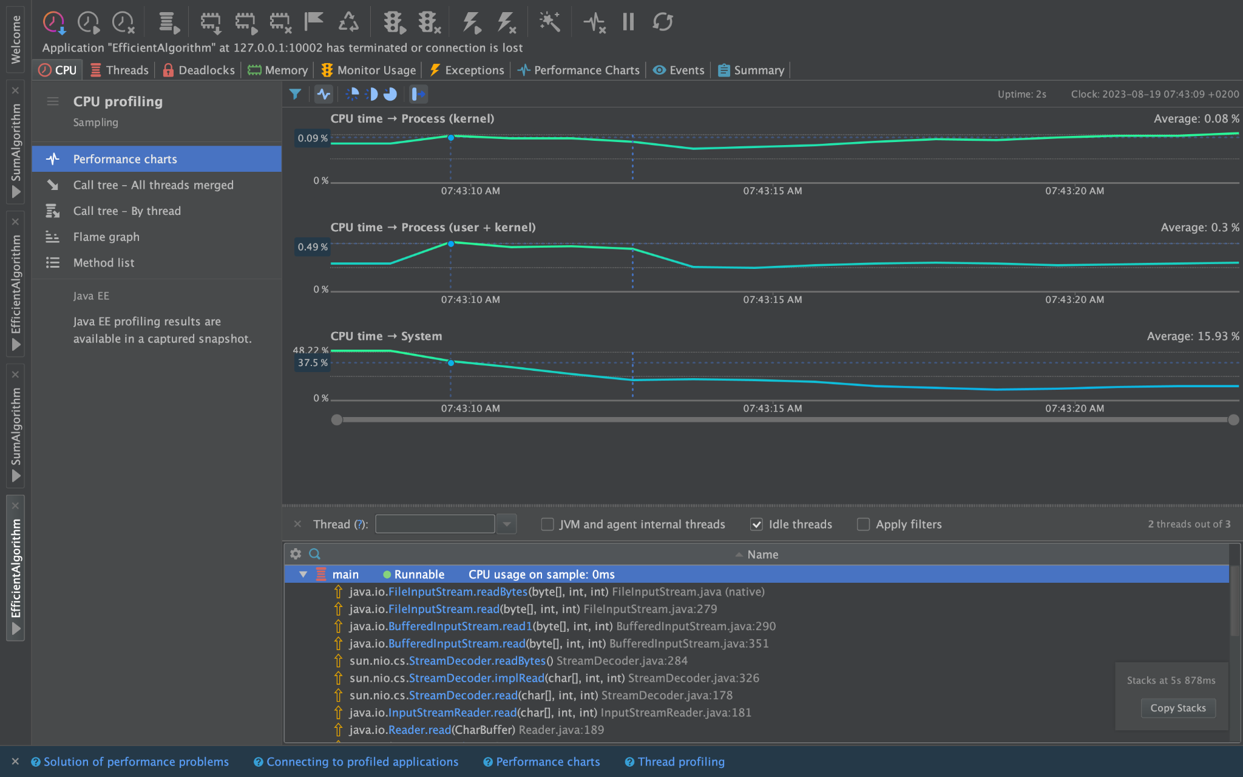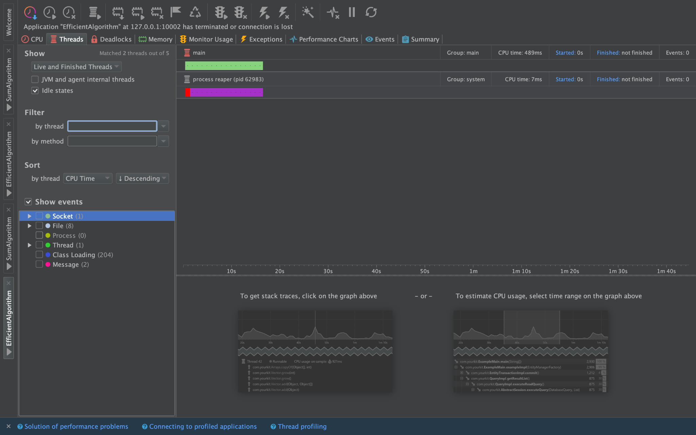

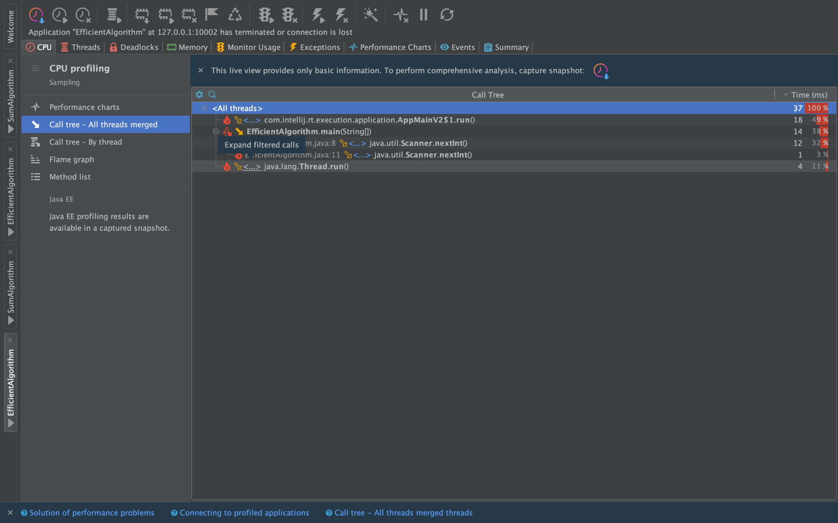

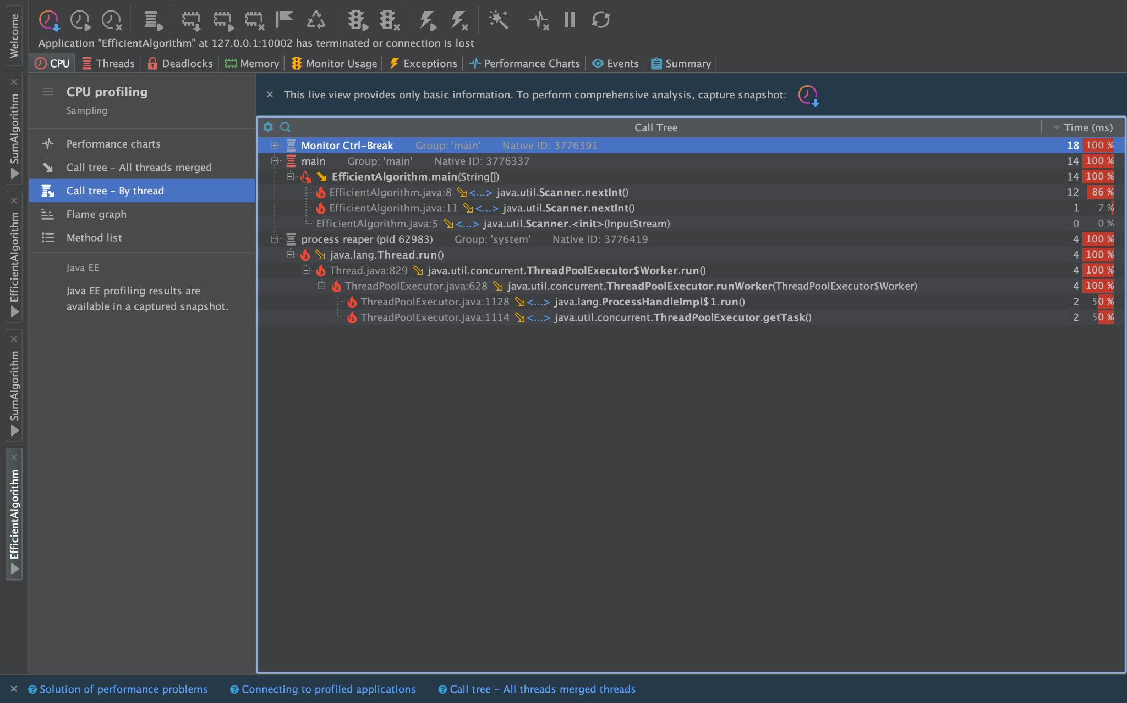

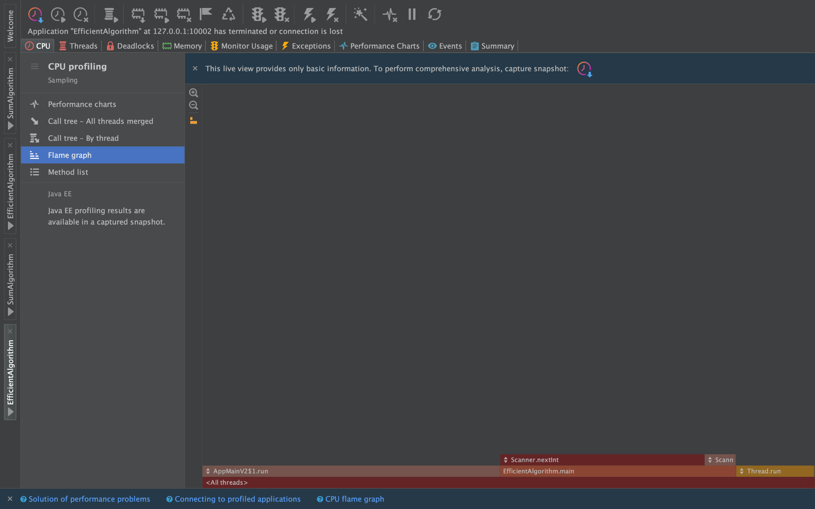

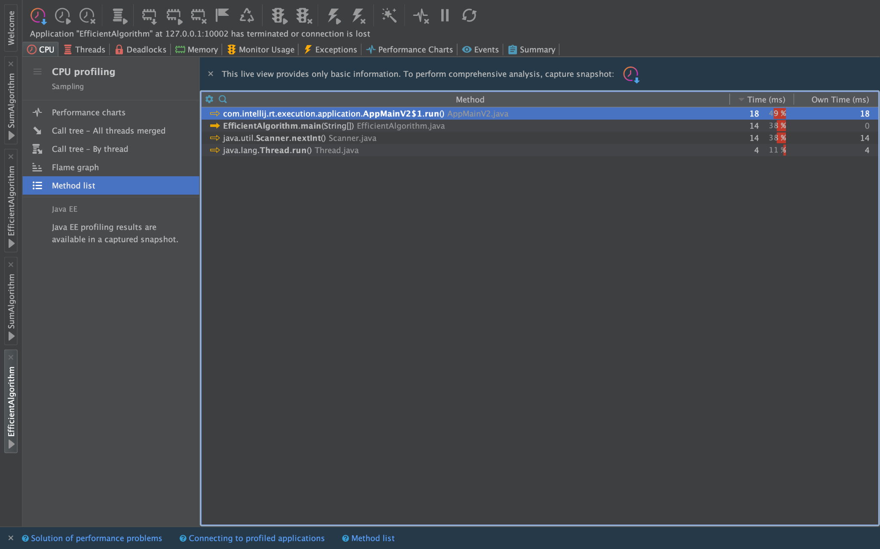

همانطور که مشاهده میکنید توانستیم الگوریتم را طوری تغییر دهیم که مصرف منابع کاهش یابد.